

**ΥΠΟΥΡΓΕΙΟ ΠΑΙΔΕΙΑΣ ΚΑΙ ΘΡΗΣΚΕΥΜΑΤΩΝ   
ΙΝΣΤΙΤΟΥΤΟ ΕΚΠΑΙΔΕΥΤΙΚΗΣ ΠΟΛΙΤΙΚΗΣ**

**Χημεία**

**για την Α΄ τάξη γενικού λυκείου**

**Τόμος 3ος**

**Στέλιος Λιοδάκης**

**Δηµήτρης Γάκης**

**Δηµήτρης Θεοδωρόπουλος**

**Παναγιώτης Θεοδωρόπουλος**

**Αναστάσιoς Κάλλης**

**Η συγγραφή και η επιμέλεια του βιβλίου πραγματοποιήθηκε υπό την αιγίδα του Παιδαγωγικού Ινστιτούτου**

**ΙΝΣΤΙΤΟΥΤΟ ΤΕΧΝΟΛΟΓΙΑΣ ΥΠΟΛΟΓΙΣΤΩΝ ΚΑΙ ΕΚΔΟΣΕΩΝ «ΔΙΟΦΑΝΤΟΣ»**

**Επιστηµονικός υπεύθυνος**

**– Διεύθυνση οµάδων εργασίας:Στέλιος Λιοδάκης**

**Ομάδα συγγραφής: Στέλιoς Λιοδάκης, Δρ. Χηµικός,**

**Επικ. Καθηγητής ΕΜΠ**

**Δηµήτρης Γάκης, Δρ. Χηµικός**

**Μηχανικός, Λέκτορας ΕΜΠ**

**Δηµήτρης Θεοδωρόπουλος,**

**Χηµικός Μηχανικός Δ/θµιας Εκπ/σης**

**Παναγιώτης Θεοδωρόπουλος,**

**Χηµικός Δ/θµιας Εκπαίδευσης**

**Αναστάσιος Kάλλης,**

**Χηµικός Δ/ θµιας Εκπαίδευσης**

**Οµάδα Στάθης Σιάνος, Χηµικός Μηχανικός**

**Τεχνικής ΕΜΠ**

**Υποστήριξης: Ηρακλής Αγιοβλασίτης, φοιτητής στη σχολή Χηµικών Μηχανικών ΕΜΠ**

**Άννα Γάκη, φοιτήτρια στη σχολή**

**Χηµικών Μηχανικών ΕΜΠ**

**Βλάσσης Παπανικολάου, φοιτητής στη σχολή Ηλεκτρ. Μηχανικών ΕΜΠ**

**Γλωσσική Eπιμέλεια: Xριστίνα Βασιλάκη**

**Τεχνική Eπιµέλεια: Στέλιος Λιοδάκης**

**Υπεύθυνος στο Πλαίσιο Αντώνιος Σ. Μποµπέτσης,**

**του Παιδαγωγικού Χηµικός, M.ed, Ph.D,**

**Ινστιτούτου: Σύµβουλος Π.Ι.**

**Βασιλική Ν. Περάκη, Δρ. Βιολόγος, Μόνιµη Πάρεδρος του Π.Ι.**

**Προσαρμογή του βιβλίου Ομάδα εργασίας για το**

**για μαθητές με μειωμένη Ινστιτούτου Εκπαιδευτικής**

**όραση: Πολιτικής**

**Προσαρμογή: Πατσιούδη Αγάθη, Εκπαιδευτικός**

**Επιμέλεια: Κολοκύθας Γεώργιος, Εκπαιδευτικός**

**Επιστημονικός υπεύθυνος: Βασίλης Κουρμπέτης,**

**Σύμβουλος Α΄ του Υ.ΠΟ.ΠΑΙ.Θ**

**Υπεύθυνη του έργου: Μαρία Γελαστοπούλου, M.Ed.**

**Ειδικής Αγωγής**

**Τεχνική υποστήριξη: Κωνσταντίνος Γκυρτής, Δρ.**

**Πληροφορικής**

**ΠΥΡΗΝΙΚΗ ΧΗΜΕΙΑ**

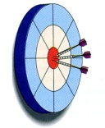

**ΟΙ ΣΤΟΧΟΙ**

**Στο τέλος αυτής της διδακτικής ενότητας θα πρέπει να μπορείς:**

**⮚ Να αναφέρεις τι είναι ραδιενέργεια.**

**⮚ Να διακρίνεις τα είδη ακτινοβολίας α, β, γ.**

**⮚ Να αναφέρεις τι είναι χρόνος υποδιπλασιασμού και ποιες είναι οι μονάδες ραδιενέργειας και δόσης ακτινοβολίας.**

**⮚ Να αναφέρεις τις επιπτώσεις της ραδιενέργειας στον άνθρωπο.**

**⮚ Να διακρίνεις τις κυριότερες πηγές ραδιενέργειας (φυσικές και τεχνικές).**

**⮚ Να παραθέτεις παραδείγματα εφαρμογών των ραδιοϊσοτόπων π.χ. ιατρική, τεχνολογία.**

**ΠΕΡΙΕΧΟΜΕΝΑ**

**5.1 Ραδιενεργός διάσπαση – Χρόνος υποδιπλασιασμού – Συνέπειες ραδιενέργειας για τον άνθρωπο και πηγές ραδιενέργειας**

**5.2 Μερικές εφαρμογές των ραδιοϊσοτόπων**

**5.3 Μεταστοιχειώσεις – Σχάση – Σύντηξη**

**Ερωτήσεις – Προβλήματα**

**5 / 167**

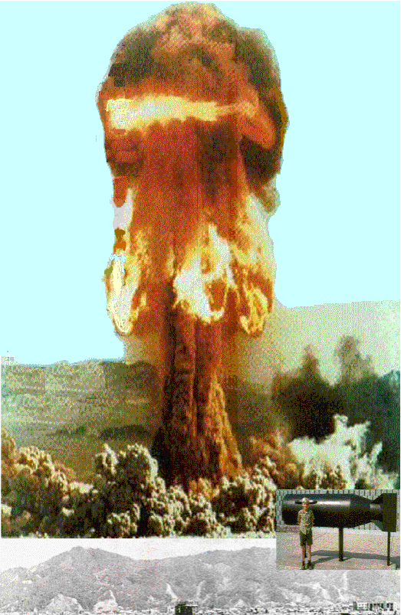

**6 / 168**

**Το χρονικό μιας μεγάλης καταστροφής. Χιροσίμα 6 Αυγούστου 1945, ώρα 8.15, μία ατομική βόμβα ουρανίου, που έριξε η πολεμική αεροπορία των ΗΠΑ με τ’ όνομα “the little boy” (το αγοράκι), σκορπίζει την καταστροφή. Οι νεκροί ξεπέρασαν τους 200.000. Όμως, ο αριθμός των θυμάτων συνεχίζει ν’ αυξάνεται εξαιτίας των επιπτώσεων της ραδιενέργειας. Από τότε, λένε, δε φύτρωσε πράσινο χορτάρι στη γη.**

**Η αρχή δράσης της ατομικής βόμβας είναι η διάσπαση ενός ασταθούς πυρήνα η οποία οδηγεί κάτω από κατάλληλες συνθήκες σε μια αλυσίδα πυρηνικών αντιδράσεων με εκρηκτικές διαστάσεις, λόγω της**

**μεγάλης ταχύτητας και του τεράστιου ποσού ενέργειας που ελευθερώνεται.**

**Στη φωτογραφία κάτω η Χιροσίμα λίγες βδομάδες μετά την καταστροφή. Στη μεσαία φωτογραφία βόμβα ανάλογη αυτής που ρίφθηκε στη Χιροσίμα. Πάνω, το εφιαλτικό μανιτάρι της πυρηνικής έκρηξης .**

**«Στην πόλη σχεδόν κανείς δεν πήρε είδηση την έκρηξη της βόμβας. Φάνηκε μία πελώρια λάμψη, και δεν υπήρχε χρόνος ούτε και να σαστίσεις. Μία πελώρια θύελλα εξαφάνισε κάθε μορφή ζωής και ό,τι απόμεινε είναι αποτεφρωμένο ή καμένο από μία θερμότητα που παραμορφώνει και ξεκολλάει το δέρμα. Ένα μαύρο μανιτάρι, απαίσιο και γιγαντιαίο, μαζί με λάμψεις φωτιάς, ανεβαίνει προς τον ουρανό. Κάτω από αυτό κείτονται χιλιάδες νεκροί και ανατριχιαστικά πληγωμένοι. Από τα απέραντα ερείπια υψώνονται γλώσσες φωτιάς.**

**Μόνο όσοι βρίσκονταν σε μεγάλη απόσταση από την πόλη άκουσαν την έκρηξη….»**

**(απόσπασμα από τη μαρτυρία κάποιου που έζησε την τραγωδία της Χιροσίμας).**

**7 / 168**

**ΠΥΡΗΝΙΚΗ ΧΗΜΕΙΑ**

**Εισαγωγή**

**Στην «αυγή» του 20ου αιώνα το άτομο εθεωρείτο ως η αδιάσπαστη μονάδα της ύλης. Η ιδέα ότι ένα χημικό στοιχείο μπορούσε να μετατραπεί σε άλλο –να μεταστοιχειωθεί –εθεωρείτο μία συνέχεια της μεσαιωνι-κής ουτοπίας των αλχημιστών να μετατρέψουν σε χρυσό τα «αγενή» μέταλλα. Η ιδέα όμως αυτή επρόκειτο σύντομα να αλλάξει. Η ανακάλυψη των ηλεκτρονίων έδειξε ότι το άτομο είναι σύνθετο και αποτελείται από μικρότερα σωματίδια. Το πυρηνικό πρότυπο έδωσε μία λεπτομερέστερη εικόνα της ατομικής δομής. Η ανακά-λυψη της φυσικής ραδιενέργειας έδειξε ότι τουλάχιστον μερικά άτομα–στοιχεία μπορούν ν’ αλλάξουν αυθόρ-μητα. Έτσι, ένας νέος κλάδος της χημείας, η Πυρηνική Χημεία, άνοιξε.**

**Η πυρηνική χημεία ασχολείται με μεταβολές οι οποίες γίνονται στον πυρήνα του ατόμου. Τα συνηθι-σμένα χημικά φαινόμενα (οι αντιδράσεις) είναι αποτέλε-σμα των μεταβολών που γίνονται στις ηλεκτρονικές στιβάδες και συνήθως στην τελευταία. Αυτές οι χημικές μεταβολές είναι ευαίσθητες στις εξωτερικές συνθήκες, όπως π.χ. θερμοκρασία και πίεση. Αντίθετα, τα πυρηνι-κά φαινόμενα δεν επηρεάζονται από αυτές.**

**Στην πυρηνική χημεία οι μεταστοιχειώσεις είναι ένα φυσιολογικό γεγονός. Τέτοιες μεταβολές λέγονται πυρη-νικές αντιδράσεις. Γύρω στο 1903 ο Rutherford υποστή-ριξε θεωρητικά ότι οι μεταστοιχειώσεις γίνονται αυθόρ-μητα στη φύση και μόνο στα ραδιενεργά στοιχεία. Όμως, περί το 1919 ο ίδιος πέτυχε την πρώτη τεχνητή μεταστοιχείωση «βομβαρδίζοντας» άτομα αζώτου με σωματίδια άλφα (δηλαδή πυρήνες του στοιχείου ήλιου). Έτσι προέκυψαν άτομα οξυγόνου με ταυτόχρονη παρα-γωγή πρωτονίων. Έκτοτε η μελέτη των πυρηνικών αντιδράσεων έγινε ένας κυρίαρχος τομέας της έρευνας. Η πυρηνική τεχνολογία, η οποία υπήρξε το αποτέλεσμα της έρευνας αυτής, μάλιστα, γιγαντώθηκε με απροσμέ-τρητες επιπτώσεις στην ανθρώπινη ζωή. Μάλιστα αυτή οδήγησε και στην ισχύουσα κοσμολογική άποψη για την αρχή (θεωρία της μεγάλης έκρηξης, Big bang), τη ζωή και τον τρόπο «θανάτου» του σύμπαντος.**

**8 / 169**

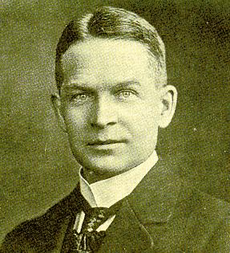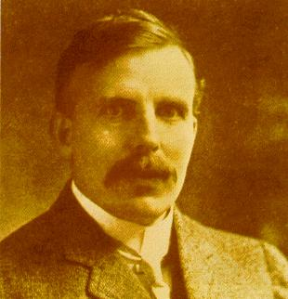

**Οι Rutherford (πάνω) και Soddy (κάτω) δημοσίευσαν το 1902 μία από τις πρώτες εργασίες που αναφέρονται στη ραδιενέργεια.**

**«…Rutherford, αυτή είναι μία μεταστοιχείωση» αναφώνησε ο Soddy κατά τη μελέτη της μετατροπής του ραδίου σε ραδόνιο και σωματίδια α. «Για το όνομα του θεού μη τη λες μεταστοιχείωση θα μας κόψουν το κεφάλι σαν αλχημιστές», αντιφώνησε ο Rutherford.**

**(Scientific American,**

**Αύγουστος 1966)**

**9 / 169**

**5.1 Ραδιενεργός διάσπαση –Χρόνος υποδιπλασιασμού – Συνέπειες ραδιενέργειας για τον άνθρωπο – Πηγές ραδιενέργειας**

**Βασικές έννοιες**

**Ήδη έχουν αναφερθεί οι βασικοί συμβολισμοί και έννοιες γύρω από τη δομή του ατόμου και του πυρήνα**

**Α**

**Ζ**

**16**

**8**

**18**

**8**

**16**

**8**

**(κεφάλαιο 1). Έτσι, στον συμβολισμό Χ ξέρει κανείς ότι**

**το Α είναι ο μαζικός αριθμός (άθροισμα πρωτονίων και νετρονίων) και Ζ ο ατομικός αριθμός. Ο τελευταίος εκ-φράζει τον αριθμό των πρωτονίων του πυρήνα, που είναι ίσος με τον αριθμό των ηλεκτρονίων για ένα ουδέ-τερο άτομο. Μάλιστα, δύο ή περισσότερα άτομα με ίδιο αριθμό πρωτονίων αλλά διαφορετικό μαζικό αριθμό καλούνται ισότοπα του ίδιου χημικού στοιχείου.**

**Τα ισότοπα μπορεί να είναι σταθερά ή ασταθή. Ένα σταθερό ισότοπο δεν παθαίνει ραδιενεργό διάσπαση. Αντίθετα, ένα ασταθές ισότοπο διασπάται ραδιενεργά και μεταπίπτει σε ένα σταθερό ισότοπο, συνήθως άλλου στοιχείου. Τα περισσότερα στοιχεία με Ζ< 83 έχουν τουλάχιστον ένα σταθερό ισότοπο. Ο μέσος όρος ισοτόπων που έχει κάθε στοιχείο είναι τρία. Ο όρος ισότοπο χρησιμοποιείται, όταν αναφέρεται κανείς σε δύο ή περισσότερους πυρήνες. Όταν αναφέρεται σε έναν πυρήνα με δοσμένα Α και Ζ*,* είναι προτιμότερος ο**

**όρος νουκλίδιο. Έτσι, μπορεί να πει κανείς ότι τα Ο**

**και Ο είναι ισότοπα του οξυγόνου, ενώ το O είναι**

**10 / 170**

**ένα νουκλίδιο (του οξυγόνου).**

**Η σταθερότητα ή όχι ενός πυρήνα – νουκλιδίου είναι αποτέλεσμα δύο αντιθέτων δυνάμεων: των απω-στικών δυνάμεων Coulomb μεταξύ των πρωτονίων, και των πυρηνικών ελκτικών δυνάμεων,οι οποίες είναι ισχυ-ρότατες, αλλά έχουν ελάχιστη εμβέλεια. Όσο λοιπόν μεγαλώνει η τιμή του Ζ, τόσο οι δυνάμεις Coulomb αρχίζουν να υπερισχύουν των ελκτικών και ο πυρήνας γίνεται ασταθέστερος.**

**⦁ Γιατί το Αr του ισοτόπου αυτού του Hg τελικά είναι 199,9683 ;**

**Παράδειγμα 5.1**

**Ποια θα έπρεπε να είναι η ακριβής σχετική ατομική**

**200**

**80**

**1**

**1**

**2**

**1**

**μάζα, Αr, του ισοτόπου του υδραργύρου Hg;**

**Δίνεται ότι για το νετρόνιο και πρωτόνιο έχουν μάζες 1,008665 και 1,007825 αντίστοιχα.**

**ΛΥΣΗ**

**Το δεδομένο ισότοπο του Hg έχει 80 πρωτόνια και βέ-βαια 200-80 =120 νετρόνια. Με βάση το γεγονός ότι τα ηλεκτρόνια δε συνεισφέρουν στη μάζα του ατόμου, το αναμενόμενο Αr θα ισούται με το άθροισμα των μαζών των νουκλεονίων.**

**Άρα Αr = 80🞄1,007825 + 120🞄1,008665 = 201,66580**

**Εφαρμογή**

**Το υδρογόνο αποτελείται από δύο κύρια ισότοπα.**

**Το H και το H με σχετική αφθονία 99,985% και**

**0,015% αντίστοιχα. Με βάση το δεδομένο αυτό να υπο-λογιστεί το Αr του υδρογόνου; Η απάντηση να δοθεί με 4 δεκαδικά ψηφία και να συγκριθεί με εκείνη των πινάκων.**

**11 / 170-171**

**Η ραδιενέργεια**

**Η φυσική ραδιενέργεια ανακαλύφθηκε τυχαία το 1895 από τον Henry Becquerel. Αυτός, μελετώντας φαινόμε-να φθορισμού, παρατήρησε ότι ένα ορυκτό του oυρανί-ου (μετάλλου χωρίς ιδιαίτερη αξία την εποχή εκείνη) εκπέμπει μία ακτινοβολία η οποία διαπερνά το περικά-λυμμα μιας φωτογραφικής πλάκας. Στη συνέχεια το θέμα μελετήθηκε από το ζεύγος Curie, το οποίο μάλιστα έδωσε και το όνομα στο φαινόμενο. Οι σχετικές έρευνές τους κατέληξαν στην ανακάλυψη δύο ακόμη, πέρα από το ουράνιο, ραδιενεργών στοιχείων. Τα στοιχεία αυτά είναι τα ράδιο και πολώνιο. Για την προσφορά τους αυτή τιμήθηκαν και οι τρεις με βραβείο Nobel το 1903.**

**Ραδιενέργεια ονομάζεται η ακτινοβολία η οποία εκπέ-μπεται κατά τη ραδιενεργό αποσύνθεση (διάσπαση) ασταθών πυρήνων (νουκλιδίων) προς σταθερότερους πυρήνες. Η διάσπαση αυτή ακολουθείται από εκπομπή σωματιδίων και (όχι πάντα) ηλεκτρομαγνητικής ακτινο-βολίας. Τα σωματίδια και η ακτινοβολία συνιστούν τη ραδιενέργεια.**

**Σε μία τέτοια διαδικασία ο ασταθής μητρικόςπυρήνας αποσυντίθεται - διασπάται - στο θυγατρικό πυρήνα, ο οποίος με τη σειρά του είναι είτε σταθερός είτε ραδιε-νεργός.**

**12 / 171**

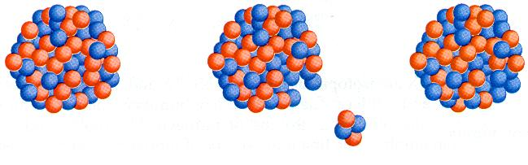

**4**

**2**

**He**

**235**

**92**

**U**

**239**

**94**

**Pu**

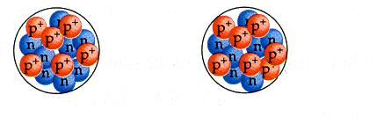

**p+**

**n**

**14**

**6**

**C**

**14**

**7**

**N**

**1-e**

**0**

**ΣΧΗΜΑ 5.1 Ραδιενεργός διάσπαση με εκπομπή:**

**α. πυρήνων ηλίου (σωματίδια α)**

**β. ηλεκτρονίων (σωματίδια β)**

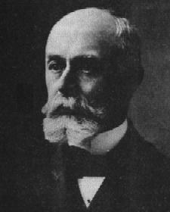**Becquerel (1852-1908): ανακάλυψε**

**τη ραδιενέργεια το 1896. Για την εργα-**

**σία του αυτή τιμήθηκε με βραβείο**

**Νόμπελ το 1903.**

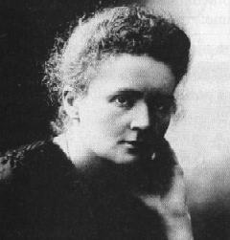

**Η Marie Curie (1867-1934): τιμήθηκε**

**με δύο Νόμπελ Χημείας, το**

**13 / 171**

**1903 και 1911, για την προσφορά της**

**στη διερεύνηση του φαινομένου της ραδιενέργειας. Πέθανε από κακοήθη αναιμία, πιθανόν από την πολυετή της έκθεση στις ακτινοβολίες.**

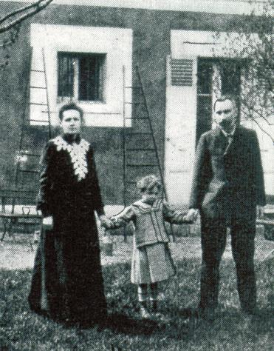

**Το ζεύγος Πιέρ και Μαρί Κιουρί με την**

**κόρη τους Ιρέν, η οποία επίσης τιμή-**

**θηκε με βραβείο Νόμπελ το 1953 για**

**την ανακάλυψη νέων ραδιενεργών**

**στοιχείων. Τρία βραβεία Νόμπελ Χημείας, μία μονάδα μέτρησης (Curie) και ένα τεχνητό στοιχείο**

**(κιούριο), που φέρουν το όνομά τους, ήταν η συγκομιδή της οικογένειας Κιουρί ως επιβράβευση της προσφοράς της στη μελέτη της ραδιενέργειας.**

**Οι πρώτες μελέτες του Rutherford το 1899 στο Πανεπιστήμιο MacGil του Μόντρεαλ στον Καναδά, έδειξαν ότι η ραδιενέργεια η οποία εκπέμπεται από το ουράνιο ή το θόριο διαχωρίζεται σε τρεις διαφορετικούς τύπους ακτίνων. Όταν η ακτινοβολία αυτή περάσει μέσα από ισχυρό ηλεκτρομαγνητικό πεδίο, οι δύο πρώτοι τύποι ακτίνων αποκλίνουν αντίθετα ο ένας από τον άλλο (λόγω του αντιθέτου φορτίου τους), ενώ ο τρίτος δεν αποκλίνει καθόλου, επειδή δεν έχει φορτίο (βλέπε σχήμα 5.2).**

**Ο Rutherford τις ονόμασε ακτίνες α, β και γ, αντί-στοιχα. Οι ακτίνες άλφα αποδείχτηκε ότι είναι σωματι-διακής φύσης. Κάθε σωματίδιο έχει μάζα τετραπλάσια από εκείνη του ατόμου του υδρογόνου και φορτίο διπλάσιο εκείνου του ηλεκτρονίου, με αντίθετο όμως απ’ αυτό πρόσημο. Άρα, το σωματίδιο άλφα είναι ένας πυρήνας ηλίου. Οι ακτίνες βήτα αποδείχτηκε ότι είναι ταυτόσημες με τις καθοδικές ακτίνες. Είναι, δηλαδή, ένα ρεύμα ηλεκτρονίων από τα οποία το καθένα έχει μάζα ίση με το 1/1837 της μάζας του ατόμου του υδρογόνου και φορτίο ίσο με -1.**

**Οι ακτίνες γάμα είναι πράγματι, με την κλασική έννοια, ακτίνες. Πρόκειται για ηλεκτρομαγνητική ακτινοβολία, «φως», παρόμοια με εκείνη των ακτίνων Χ, αλλά με μικρότερο μήκος κύματος και μεγαλύτερη διεισδυτικό-τητα από αυτές.**

**14 / 171-172**

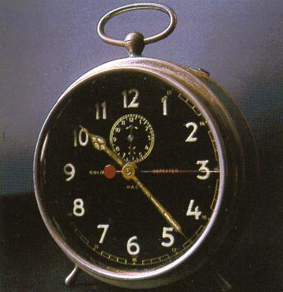**Φθορισμός είναι η ιδιότητα που έχουν**

**μερικές ουσίες να απορροφούν ακτινο-**

**βολία μικρού μήκους κύματος (ακτίνες γ,**

**Χ, UV) ή ενέργεια από ταχέως κινούμενα**

**σωματίδια και να την επανεκπέμπουν με**

**ορατό φως.**

**Πολλά ρολόγια έχουν φθορίζοντες δείκτες από RaSO4 σε αναλογία 1:100 000 με ZnS που είναι η φθορίζουσα ουσία.**

**⦁ Η διεισδυτική ικανότητα των ραδιενεργών ακτίνων ποικίλλει. Έτσι, οι ακτίνες άλφα διαπερνούν πολύ λεπτά μεταλλικά ελάσματα, αλλά σταματούν σε ένα φύλλο συνηθισμένο χαρτί. Οι ακτίνες βήτα διαπερνούν λεπτά μεταλλικά ελάσματα, ενώ οι ακτίνες γάμα διαπερ-νούν μεταλλικά φύλλα μολύβδου πάχους μέχρι και ≈**

**25 cm.**

**Η σχετική διεισδυτική ισχύς τους είναι αντίστοιχα:**

**α:β:γ = 1:100 :10 000**

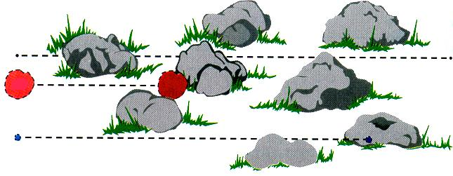

**α**

**β**

**γ**

**15 / 172**

**Μηχανικό ανάλογο:**

**Τα μεγάλα σωματίδια (π.χ. α σωματίδια) δεν περνούν εύκολα τα εμπόδια, έχουν δηλαδή μικρή διαπεραστική ικανότητα. Αντίθετα, τα μικρά (π.χ. γ σωματίδια) ταξι-δεύουν πολύ περισσότερο.**

**Φωτογραφικό φιλμ**

**Σωματίδια β**

**Ακτίνες γ**

**Σωματίδια α**

**+**

**-**

**Ηλεκτρικό πεδίο**

**Σχισμή**

**Ραδιενεργό στοιχείο**

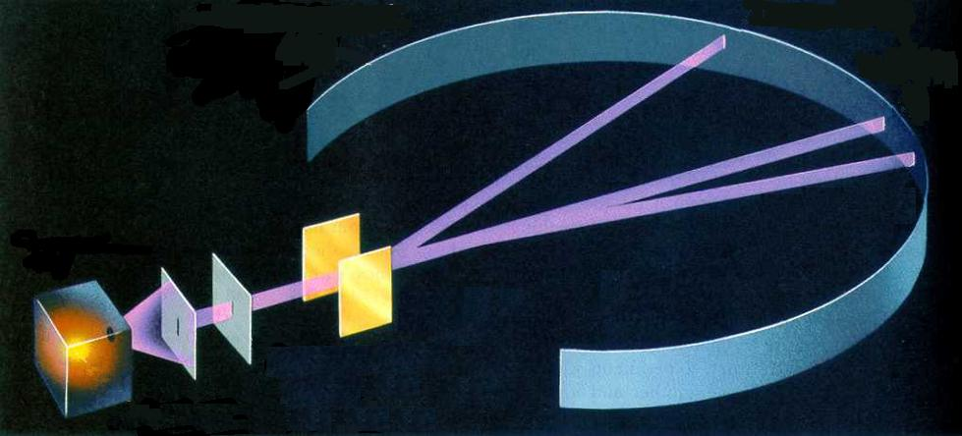

**ΣΧΗΜΑ 5.2** Επίδραση ηλεκτρικού πεδίου σε δέσμη α, β και γ.

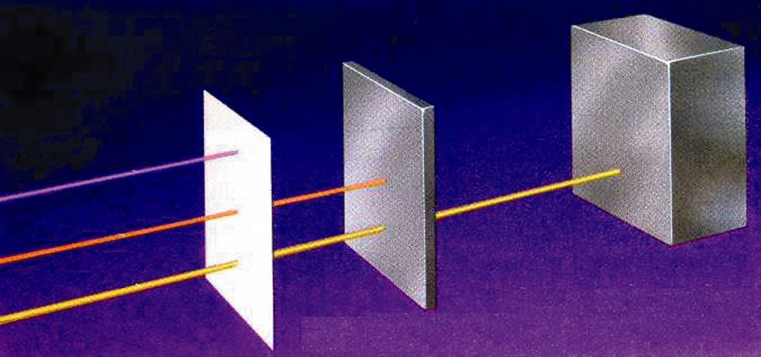

**10 cm**

**μολύβδου**

**0,5 cm**

**μολύβδου**

**α**

**β**

**γ**

**Χαρτί**

**ΣΧΗΜΑ 5.3 Διαπεραστική ικανότητα ακτίνων α, β και γ. Παρατηρήστε ότι τη μεγαλύτερη διαπεραστική ικανότητα έχουν οι ακτίνες γ.**

**16 / 172**

**Τα παραπάνω μπορούν να συνοψιστούν στον πίνακα 5.1.**

|  |  |  |  |
| --- | --- | --- | --- |
| **ΠΙΝΑΚΑΣ 5.1 Τύποι Ραδιενέργειας** | | | |
| **Όνομα** | **άλφα** | **βήτα** | **γάμα** |
| **Σύμβολο** | **α** | **β** | **γ** |
| **Σχετική Μάζα** | **4** | **1/1837** | **0** |
| **Φορτίο** | **+2** | **-1** | **0** |
| **Φύση** | **πυρήνες** | **ηλεκτρόνια** | **ακτινοβολία** |
| **Διεισδυτικότητα** | **μικρή** | **μέτρια** | **μεγάλη** |

**Παρακάτω δίνεται ένα παράδειγμα μιας πυρηνικής αντίδρασης (ραδιενεργού διάσπασης) κατά την οποία παράγεται ακτινοβολία τύπου άλφα. Σαν μητρικός πυρήνας είναι το 238 U, ενώ το θυγατρικό νουκλίδιο είναι το 234Th ( θόριο 234):**

**238**

**92**

**234**

**90**

**4**

**2**

**U → Th + He**

**Θα πρέπει εδώ να παρατηρήσουμε ότι στις πυρηνικές αντιδράσεις το άθροισμα των μαζικών και των ατομι-κών αριθμών παραμένει σταθερό.**

**Εκτός από τα φυσικά ραδιενεργά ισότοπα υπάρχουν και τα τεχνητά ή ραδιοϊσότοπα. Αυτά παρασκευάζο-νται με «βομβαρδισμό» σταθερών πυρήνων με βραδέα νετρόνια. Βραδέα, τόσο, όσο να δεσμεύονται από τους πυρήνες χωρίς αυτοί να διασπώνται. Προκύπτουν κατ’ αυτό τον τρόπο ισότοπα των αρχικών πυρήνων – στοι-χείων. Κλασικό παράδειγμα είναι η παραγωγή του κοβαλτίου 60, το οποίο χρησιμοποιείται στην καταπο-λέμηση κακοήθων όγκων. Αυτό παράγεται με τη δράση:**

**17 / 173**

**14**

**7**

**17**

**8**

**1**

**1**

**4**

**2**

**60**

**27**

**60**

**28**

**0**

**-1**

**59**

**27**

**1**

**0**

**60**

**27**

**Co + n → Co + γ**

**Το παραγόμενο ραδιοϊσότοπο του κοβαλτίου διασπά-ται προς νικέλιο:**

**Co → Ni + β + γ**

**Η πρώτη ιστορικά «τεχνητή μεταστοιχείωση» είναι εκείνη του Rutherford (1919), κατά την οποία το άζωτο μετατρέπεται σε οξυγόνο:**

**N + He → O + H**

**Παράδειγμα 5.2**

**Μία από τις πλέον ενδιαφέρουσες εφαρμογές των πυρηνικών αντιδράσεων στους υψηλής ενέργειας επιταχυντές ήταν και η σύνθεση των νέων υπερουρα-νίων στοιχείων. Έτσι, το υπ’ αριθμό 99 στοιχείο (Αϊνστάνιον) συντέθηκε από την παρακάτω πυρηνική αντίδραση:**

**238**

**92**

**14**

**7**

**247**

**99**

**U + N → Es + ;**

**Συμπληρώστε το σωματίδιο που λείπει.**

**ΛΥΣΗ**

**Επειδή στις πυρηνικές αντιδράσεις το άθροισμα των ατομικών και μαζικών αριθμών πρέπει να διατηρείται, έπεται ότι το σωματίδιο που λείπει θα έχει ατομικό αριθμό (92+7)-99 =0 και μαζικό αριθμό (238+14)-247 = 5. Άρα πρόκειται για 5 νετρόνια (5 n).**

**18 / 173-174**

**Εφαρμογή**

**Το υπ’ αριθμόν 105 στοιχείο (χάνιο ή εναμηδενπέμπτιο κατά IUPAC) συντέθηκε με την παρακάτω πυρηνική αντίδραση:**

**249**

**98**

**15**

**7**

**206**

**105**

**Cf + N → X + ;**

**Συμπληρώστε αυτό που λείπει.**

**Χρόνος υποδιπλασιασμού (ημιζωή)**

**Οι ραδιενεργές διασπάσεις και γενικότερα οι πυρηνικές αντιδράσεις, σε αντίθεση με τις συνήθεις χημικές αντι-δράσεις, δεν επηρεάζονται από μεταβολές θερμοκρα-σίας και πίεσης (μέσα σε κάποια όρια βέβαια). Επίσης, με ελάχιστες εξαιρέσεις, δεν επηρεάζονται από τη χημική (χημικός τύπος ένωσης) και φυσική κατάσταση της ουσίας η οποία διασπάται. Η ταχύτητα της πυρηνι-κής δράσης εξαρτάται μόνο από τη φύση του ραδιενερ-γού ισοτόπου (υλικού).**

**Ένας τρόπος για να εκφράσει κανείς την ταχύτητα με την οποία ένα ραδιενεργό ισότοπο διασπάται, άρα έμμεσα και την σχετική σταθερότητά του, είναι ο λεγό-μενος χρόνος υποδιπλασιασμού.**

**➢ Χρόνος υποδιπλασιασμού (ημιζωή), t1/2, είναι ο χρόνος ο οποίος απαιτείται, ώστε να διασπαστεί η μισή από την αρχική ποσότητα του ραδιενεργού υλικού.**

**Ο χρόνος υποδιπλασιασμού αποτελεί μέτρο της σταθε-ρότητας της ραδιενεργού ουσίας, δηλαδή, όσο μεγαλύ-τερη είναι η τιμή του t1/2, τόσο σταθερότερο είναι το ισότοπο. Είναι φανερό ότι μετά την πάροδο χρόνου**

**19 / 174**

**ίσου με t1/2 έχει παραμείνει το μισό της αρχικής ποσό-τητας. Μετά την πάροδο 2 t1/2 θα έχει μείνει το 1/4 (ή 1/2)2 της αρχικής ποσότητας κλπ, όπως φαίνεται δια-γραμματικά στο σχήμα που ακολουθεί. Δηλαδή, γενικώς ισχύει:**

**m = (1/2)ν mo**

**m: η ποσότητα της ραδιενεργού ουσίας που έχει παραμείνει**

**mo: η αρχική ποσότητα της ραδιενεργού ουσίας**

**ν: ο αριθμός των ημιζωών**

**⦁ Από την παραπάνω σχέση, αν είναι γνωστά τα m και mo, υπολογίζεται το ν, άρα και η ηλικία του δείγματος.**

**Είναι ν =log(m/mο)🞄(-0,301)**

**και t = ν🞄T1/2**

**E**

**t1/2**

**2t1/2**

**3t1/2**

**4t1/2**

**5t1/2**

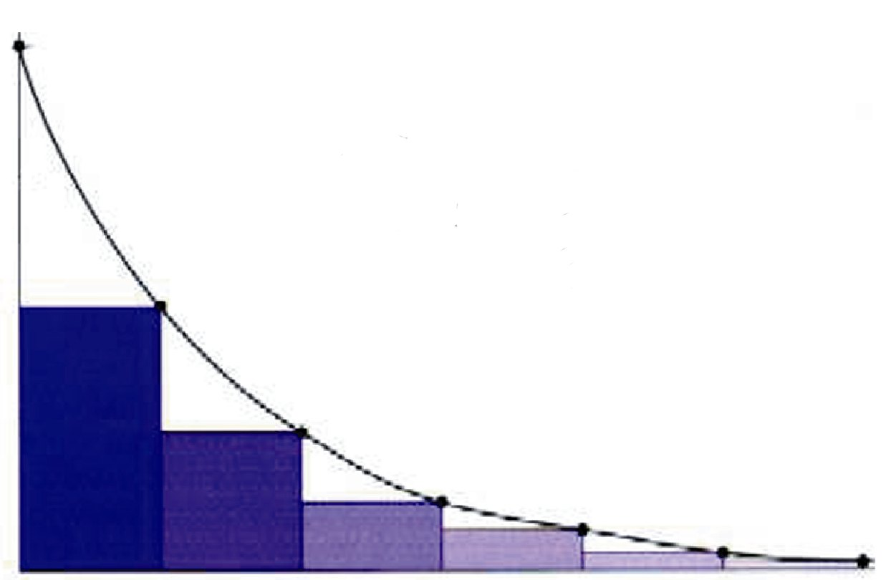

**ΣΧΗΜΑ 5.4 Εικονική παρουσίαση της ραδιενεργού διάσπασης**

**20 / 174**

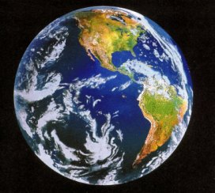**Με βάση το χρόνο υποδιπλασιασμού**

**του ουράνιου - 236 προς, τελικά, το**

**σταθερό μόλυβδο - 206,εκτιμήθηκε ότι η**

**ηλικία της γης είναι μεταξύ 4 και 6**

**δισεκατομμυρίων ετών, με πιθανότερη τιμή τα 4,6 δισεκατομμύρια χρόνια. Τα δείγματα τα οποία έφεραν στη Γη από τη Σελήνη οι Απόλλων 11**

**και 12 έδειξαν ότι η ηλικία της Σελήνης είναι 3,6 - 4,2 δισεκατομμύρια χρόνια.**

**⦁ Χρόνοι υποδιπλασιασμού μερικών κοινών ισοτόπων**

**Ισότοπο t1/2**

**238U 4,5🞄109 χρόνια**

**3‑Η 12,3 χρόνια**

**14C 5,7🞄103 χρόνια**

**32P 14,3 ημέρες**

**60Co 5,27 χρόνια**

**131Ι 8,04 ημέρες**

**15Ο 118 s**

**94Kr 1,4 s**

**21 / 174**

**Ο σχετικά απλούστερος τρόπος για να εκτιμηθεί η ταχύ-τητα μιας ραδιενεργού διάσπασης είναι να μετρηθεί ο αριθμός των σωματιδίων α ή β τα οποία παράγονται από ένα δείγμα ορισμένης μάζας της ουσίας και για ορισμένο χρόνο. Τα εκπεμπόμενα σωματίδια μετριού-νται με όργανα, όπως ο απαριθμητής Geiger-Muller ή ο απαριθμητής σπινθηρισμών (σπινθηροσκόπιο).Ο αριθμός των κτύπων στο μετρητή Geiger είναι ανάλο-γος της ποσότητας της ραδιενεργού ουσίας η οποία είναι παρούσα.**

**⦁ Η ραδιενέργεια ανήκει στις ιονίζουσες ακτινοβολίες, γιατί προκαλεί σχηματισμό ιόντων στην ύλη, απομα-κρύνοντας ηλεκτρόνια από τα άτομα και τα μόρια.**

**Τα σωματίδια άλφα εκπέμπονται με ταχύτητες της τάξης των 16 000 Km s-1. Τα σωματίδια βήτα έχουν ταχύτητες που αρχίζουν από το μηδέν και φτάνουν το 99% της ταχύτητας του φωτός.**

**Τα σωματίδια άλφα παράγουν από 50 000–100 000 ζεύγη ιόντων (ένα θετικό ιόν και ένα ηλεκτρόνιο) ανά cm αέρα που διανύουν .**

**22 / 175**

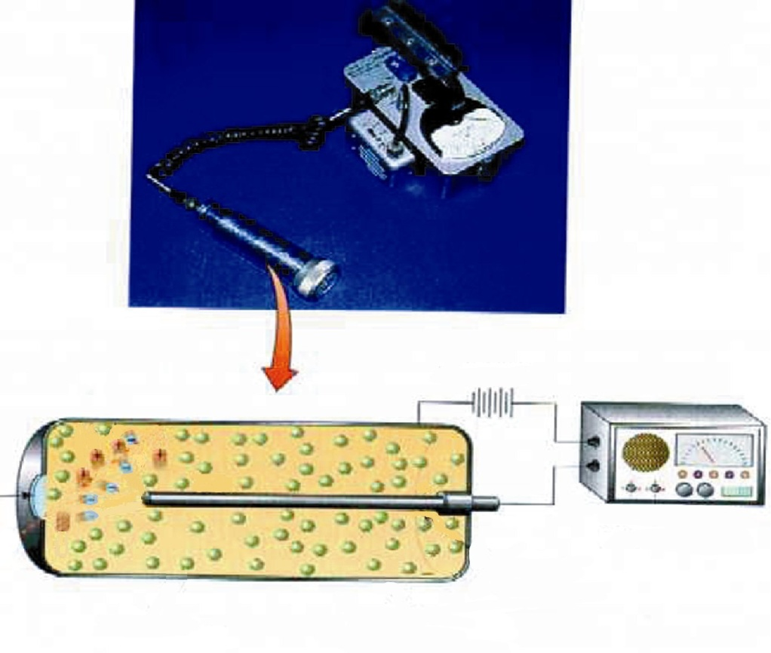

**Μπαταρία**

**Ενισχυτής και απαριθμητής**

**Σύρμα**

**Αργόν**

**Αρνητικά φορτισμένο**

**Θετικά**

**φορτισμένο**

**ΣΧΗΜΑ 5.5 Αρχή λειτουργίας του μετρητή Geiger – Muller. Η ραδιενεργός ακτινοβολία εισέρχεται στο θάλαμο και ιοντίζει τα άτομα ενός ευγενούς αερίου. Έτσι, παράγεται ηλεκτρικό ρεύμα το οποίο αφού ενι-σχυθεί καταγράφεται.**

**23 / 175**

**Παράδειγμα 5.3**

**Ποια ποσότητα από τα 10,0 g του ραδιενεργού 15O θα παραμείνει μετά την πάροδο 8 min, αν είναι γνωστό ότι ο χρόνος υποδιπλασιασμού του 15O είναι 2 min;**

**ΛΥΣΗ**

**Υπολογίζεται αρχικά ο αριθμός των ημιζωών στο δοσμένο χρόνο: είναι ν = 8,0 min / 2,0 min 🞄 (ημιζωή)-1 = 4 ημιζωές. Συνεπώς, η ποσότητα που παραμένει είναι :**

**m = (1/2)ν 🞄 mo → m =(1/2)4 🞄10,0 g = 1/16 🞄 10,0 = 0,63 g**

**Εφαρμογή**

**Το ραδιενεργό 90Sr έχει t1/2 = 29 χρόνια . Ποια ποσότητα θα παραμείνει μετά από 87 χρόνια, αν αρχικά υπήρχαν 2,00 g αυτού;**

**Μονάδες ραδιενέργειας**

**Η ένταση της ραδιενέργειας μπορεί να εκφραστεί με πολλούς τρόπους:**

**Α. Μονάδες που εκφράζουν το επίπεδο ραδιενέργειας ενός υλικού**

**1. Η συνηθέστερη μονάδα είναι το Curie (Ci)*.* Ένα Curie είναι ποσότητα ουσίας η οποία υφίσταται 3,7.1010 ραδι-ενεργές διασπάσεις ανά δευτερόλεπτο.**

**⦁ Το Curie είναι μία μεγάλη μονάδα. 1 Curie ραδίου π.χ. ισούται με 1 g αυτού. Στα διάφορα εργαστήρια τα μεγέθη εκφράζονται σε millicuries. Έχει π.χ. εκτιμηθεί ότι το ανθρώπινο σώμα περιέχει ραδιενεργά νουκλίδια τα οποία δίνουν 400 000 διασπάσεις το λεπτό ή**

**1,1🞄10-5 Curies, δηλαδή 11μCuries.**

**24 / 175-176**

**2. Στο SI. μονάδα ραδιενέργειας είναι το Becquerel (Bq), που αντιστοιχεί σε μία ραδιενεργό διάσπαση ανά δευτερόλεπτο. Δηλαδή, έχουμε**

**1 Ci = 3,7.1010 Bq**

**Β. Μονάδες που εκφράζουν την απορροφούμενη ακτινοβολία από έναν οργανισμό**

**1. Για να εκτιμήσουμε ποσοτικά τα αποτελέσματα της επίδρασης της ακτινοβολίας, θεσπίστηκε αρχικά μία μονάδα ακτινοβολίας, η οποία ονομάστηκε rad (radiaton absorbed dose). Αυτή εκφράζει τη δόση ραδι-ενέργειας η οποία απελευθερώνει 10-2 J ενέργειας ανά kg βάρους του σώματος που την απορροφά.**

**2. Στο SI. μονάδα είναι το Gray (Gy), που αντιστοιχεί σε απορρόφηση ακτινοβολίας ενέργειας 1 J ανά kg βά-ρους του σώματος. Δηλαδή, έχουμε**

**1 Gy =100 rad.**

**Γ. Μονάδες που εκφράζουν την απορροφούμενη ακτινοβολία από ένα οργανισμό σε σχέση με τις βιολογικές επιπτώσεις που προκαλούν**

**1 Gy ακτινοβολίας α προκαλεί 20 φορές μεγαλύτερη καταστροφή στους ανθρώπινους ιστούς από 1 Gy ακτινοβολίας γ. Το rem (radiation equivalent man) είναι μία μονάδα ραδιενέργειας που δεν εξαρτάται από το είδος της ακτινοβολίας, και εκφράζει τις βιολογικές καταστροφές που προκαλούνται στον άνθρωπο από την απορρόφηση των διαφόρων ακτινοβολιών. Δηλαδή, 1 rem είναι ποσότητα ακτινοβολίας η οποία επιφέρει ένα συγκεκριμένο βιολογικό αποτέλεσμα. Είναι μάλιστα 1 rem =1 rad ακτίνων Χ ή γ .**

**25 / 176**

**Επιπτώσεις της ραδιενέργειας στον άνθρωπο και κυριότερες πηγές ραδιενέργειας**

**Τα βιολογικά υλικά υφίστανται γενικά βλάβες από τη λεγόμενη ιονίζουσα ακτινοβολία (ακτινοβολία που προκαλεί σχηματισμό ιόντων). Αυτή μπορεί να είναι ακτίνες γ ή Χ, νετρόνια, σωματίδια άλφα και ηλεκτρόνια. Σχεδόν όλα αυτά μπορούν να προκύψουν από τη ραδι-ενέργεια. Ελεγχόμενη έκθεση του ανθρώπου σε τέτοιες ακτινοβολίες μπορεί βέβαια να έχει και ευεργετικά αποτελέσματα, όπως π.χ. καταστροφή ανεπιθύμητων ιστών (ραδιοθεραπεία των καρκινικών κυττάρων). Μι-κρές δόσεις μαλακών ακτίνων Χ χρησιμοποιούνται στις ακτινογραφίες (δηλαδή φωτογραφίες με ακτίνες Χ) ανθρωπίνων ιστών και οστών.**

**Το γεγονός ότι η ραδιενέργεια προκαλεί σοβαρό-τατες βλάβες στον άνθρωπο είναι γνωστό ήδη από την εποχή της έκρηξης ατομικών βομβών στη Χιροσίμα και το Ναγκασάκι (1945). Το πυρηνικό ατύχημα του Cernobil το επιβεβαίωσε (1986). Ο ανθρώπινος οργανι-σμός είναι σταθερά εκτεθειμένος σε μία βασική, φυσική, ιονίζουσα ακτινοβολία, η οποία προέρχεται από ένα σύνολο πηγών. Έτσι, υπάρχει η κοσμική ακτινοβολία, η ακτινοβολία που προέρχεται από ραδιονουκλίδια που υπάρχουν σε βράχους, στο έδαφος, στο νερό, στον αέρα, στις τροφές κλπ. Ραδιενεργά νουκλίδια υπάρχουν επίσης και μέσα στον ανθρώπινο οργανισμό, όπως π.χ. το 40Κ. Στη φυσική αυτή ραδιενεργό ακτινοβολία έχουν προστεθεί και τα προϊόντα διάσπασης από πυ-ρηνικές δοκιμές. Αυτές μπορεί να έχουν μπει κάτω από κάποιο γενικό έλεγχο ή και να γίνονται «υπόγεια» (τε-λευταίες δοκιμές από Ινδία και Πακιστάν το 1998), αλλά τα παράγωγά τους θα βρίσκονται στην ατμόσφαιρα για πολλά χρόνια .**

**26 / 177**

**Ανθρωπογενείς επίσης πηγές ραδιενέργειας, πέρα από τα πυρηνικά όπλα και τις σχετικές τους δοκιμές, είναι οι γεννήτριες ακτίνων Χ, όπως και τα πυρηνικά ερ-γοστάσια παραγωγής ηλεκτρικού ρεύματος και το συ-ναφές με αυτά πρόβλημα των πυρηνικών αποβλήτων (βλέπε και σχετικό ένθετο). Τέλος αναφέρουμε τα ραδι-ενεργά ισότοπα, τα οποία παράγονται για ερευνητική, εργαστηριακή και νοσοκομειακή χρήση.**

**Οι βλάβες στον οργανισμό από τις ακτινοβολίες αυτές οφείλονται στην ικανότητά τους να προκαλούν ιοντισμό και ηλεκτρονιακή διέγερση. Παράγονται έτσι ιόντα και ελεύθερες ρίζες, τα οποία είναι δραστικά στην όλη βιοχημική διαδικασία. Μ’ αυτόν τον τρόπο, προκύπτουν βλάβες στο μεταβολισμό, όπως παρεμπό-διση στη δράση των ενζύμων και αλλαγές στα DNA και RNA.**

**Οι ακτίνες γ και Χ είναι οι επιβλαβέστερες, εφόσον εισδύουν βαθιά στον οργανισμό (βλέπε και πίνακα 5.2). Τα νετρόνια προκαλούν επίσης βλάβες σε βάθος μέσω δευτερογενών δράσεων, οι οποίες παράγουν ραδιενερ-γά προϊόντα. Έτσι π.χ. μία αντίδραση δέσμευσης νε-**

**14**

**7**

**14**

**6**

**τρονίων, όπως η  Ν (n,p) → C, είναι δυνατόν να**

**αλλάξει τη δομή των αμινοξέων, άρα και των πρωτεϊνών.**

**Στον πίνακα 5.2 δίνονται τα διάφορα χαρακτηριστικά των κυριοτέρων ακτινοβολιών.**

**27 / 177**

**ΠΙΝΑΚΑΣ 5.2 Χαρακτηριστικά ραδιενεργών ακτινοβολιών**

|  |  |  |  |  |  |
| --- | --- | --- | --- | --- | --- |
| **ακτινοβολία** | **φύση** | **φορτίο** | **ενέργεια /MeV** | **μέση διείσδυση** | |
|  |  |  |  | **αέρα** | **σώμα** |
| **ακτίνες γ** | **ηλεκτρ/τική** | **-** | **0,1–40** | **χωρίς όριο** | **το διαπερνά** |
| **ακτίνες χ** | **ηλεκτρ/τική** | **-** | **0,01-0,1** | **χωρίς όριο** | **βαθιά** |
| **α** | **σωματίδια** | **2** | **4-10** | **4-10 cm** | **ρούχα, δέρμα** |
| **β-** | **σωματίδια** | **-1** | **0,025-2** | **μερικά cm** | **λίγα mm** |

**28 / 178**

**Η ραδιενέργεια δρα στον οργανισμό με δύο τρόπους. Ο ένας είναι καθαρά σωματικός και ο άλλος γενετικός. Στην πρώτη περίπτωση το ίδιο το άτομο υφίσταται τη βλάβη. Στη δεύτερη, οι βλάβες μπορούν να μεταβιβα-στούν και στις επόμενες γενιές. Οι σωματικές βλάβες μπορεί να είναι βραχύβιες ή και μακροχρόνιες. Στις πρώτες τα αποτελέσματα εκδηλώνονται σύντομα μετά την έκθεση, ενώ οι δεύτερες εμφανίζονται μετά από μή-νες ή και χρόνια. Στον πίνακα 5.3 δίνονται τα βιολογικά αποτελέσματα (βλάβες) από έκθεση σε διάφορες δόσεις ακτινοβολιών.**

|  |  |
| --- | --- |
| **ΠΙΝΑΚΑΣ 5.3 Επιδράσεις ακτινοβολίας στον οργανισμό** | |
|  |  |
| **Δόση (rem)** | **κλινικό αποτελέσματα** |
| **25** | **μείωση των λευκών αιμοσφαιρίων** |
| **25-100** | **ναυτία, κόπωση, αιματολογικές αλλοιώσεις** |
| **100-200** | **ναυτία, εμετοί, κόπωση, πιθανός θάνατος από μολύνσεις λόγω μείωσης λευκών αιμοσφαιρίων** |
| **200-400** | **θανατηφόρα δόση για το 50% των εκτεθέντων, ιδιαίτερα αν μείνουν χωρίς θεραπεία. Βλάβες στη σπλήνα και το μυελό των οστών.** |
| **> 600** | **θανατηφόρα έστω και με θεραπεία.** |

**Ειδικότερα δόσεις μεταξύ 200 και 700 rem επικεντρωμέ-νες όμως σε ορισμένη περιοχή του σώματος προκα-λούν μόνο τοπικές βλάβες. Ανάμεσα σ’ αυτές είναι εγκαύματα από ακτίνες Χ, βλάβες στους οφθαλμούς (π.χ. καταρράχτης) και στείρωση. Τα πλέον ευαίσθητα όργανα στη ραδιενέργεια είναι τα μάτια, η κοιλιακή χώρα, ο μυελός των οστών, η σπλήνα και τα όργανα αναπαραγωγής . Το πλέον σαφές αποτέλεσμα της έκ-θεσης είναι η λευχαιμία. Όσον αφορά στις γενετικές βλάβες, αυτές, επηρεάζοντας τα DNA και RNA, καταλή-γουν σε μετάλλαξη.**

**29 / 178**

**Το ανθρώπινο σώμα δέχεται μία φυσική ακτινοβο-λία της τάξεως των 0,1 rem το χρόνο. Επιπλέον, άτομα εκτεθειμένα σε ιατρικές χρήσεις, στην έγχρωμη TV, σε αεροπορικά ταξίδια δέχονται μία πρόσθετη ακτινοβολία 0,2 rem το χρόνο. Το μέγιστο επιτρεπτό – ανεκτό όριο για όλο το σώμα και το μέσο άνθρωπο είναι τα 0,5 rem το χρόνο. Ειδικότερα το όριο για τα όργανα αναπαρα-γωγής είναι μικρότερο των 5 rem για διάρκεια 30 χρό-νων.**

**5.2 Μερικές εφαρμογές των ραδιοϊσοτόπων**

**Ραδιοχρονολόγηση με άνθρακα**

**Ένα ραδιενεργό ισότοπο του άνθρακα, το οποίο έχει ιδιαίτερη σημασία σε πολλά επιστημονικά πεδία, είναι**

**14**

**6**

**το C. Αυτό έχει χρόνο ημιζωής 5760 χρόνια. Το ισό-**

**τοπο αυτό παράγεται συνεχώς στην ατμόσφαιρα από το «βομβαρδισμό» του Ν2 από την κοσμική ακτινοβο-λία. Ο ρυθμός με τον οποίο το ισότοπο αυτό διασπάται εξισορροπείται από το ρυθμό με τον οποίο παράγεται. Αυτό έχει σαν αποτέλεσμα μία περίπου σταθερή συγκέ-ντρωση του 14C στην ατμόσφαιρα για σχετικά μεγάλες χρονικά περιόδους. Παλιότερα πολλοί υποστήριζαν ότι η συγκέντρωση αυτή παραμένει σταθερή. Νεότερες όμως παρατηρήσεις έχουν δείξει ότι αυτή αλλάζει κατά καιρούς και οι αλλαγές αυτές αποδίδονται στην ηλιακή δραστηριότητα (π.χ. κηλίδες, εκρήξεις).**

**Το ισότοπο αυτό 14C δημιουργεί ραδιενεργό διοξεί-διο του άνθρακα, 14CO2, το οποίο αφομοιώνεται από τα φυτά και εισέρχεται έτσι στην τροφική αλυσίδα. Όταν ο οργανισμός πεθάνει, η αφομοίωση αυτή σταματά. Τότε ο λόγος 14C/12C (το σταθερό ισότοπο του άνθρακα) μει-ώνεται σταθερά συναρτήσει του χρόνου που μεσολαβεί μετά το θάνατο. Ο χρόνος δηλαδή που έχει παρέλθει από το θάνατο ενός οργανισμού μπορεί να μετρηθεί μέσα από τον λόγο 14C/12C.**

**30 / 178-179**

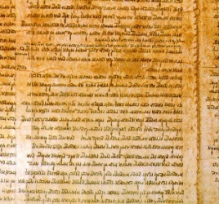**Mε τη ραδιοχρονολόγηση με C επιτυγ-**

**χάνεται ακρίβεια ± 200 χρόνια και υπολο-**

**γισμοί μέχρι 20 000 χρόνια. Έτσι, για**

**παράδειγμα ο μάλλινος φάκελος που περιείχε τα χειρόγραφα της Νεκράς θάλασσας βρέθηκε να είναι 1917 ± 200 ετών. Τα παλαιότερα ευρήματα από τον προϊστορικό άνθρωπο (εικόνες από τα σπήλαια Lascaux) έχουν ηλικία 15 516 ± 900 χρόνια.**

**⦁ Πλην του 14 C και άλλα ισότοπα μπορούν να χρησιμο-ποιηθούν για ραδιοχρονολόγηση. Μεταξύ αυτών τα 238U και 232Th έχουν ιδιαίτερη σημασία μια και σχημα-τίστηκαν ταυτόχρονα με τη δημιουργία της γης. Αυτά διασπώνται ραδιενεργά δίνοντας τελικά αέριο He το οποίο μένει παγιδευμένο μέσα στα ορυκτά τους.**

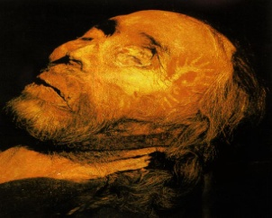**Η ηλικία του «Ευρωπαίου της Κίνας»**

**βρέθηκε περίπου 3000 χρόνων με**

**τη βοήθεια της ραδιοχρονολόγησης με**

**άνθρακα.**

**Η ραδιοχρονολόγηση με τη μέτρηση του λόγου αυ-τού σε οργανική ύλη (ξύλα, οστά κ.λ.π.) είναι ευρύτατα διαδεδομένη. Γίνονται εκτιμήσεις από λίγες εκατοντά-δες χρόνια μέχρι περίπου 50 000 χρόνια.**

**31 / 179**

**Όμως η ανακάλυψη ότι η ατμοσφαιρική συγκέντρω-ση του 14C ήταν μεγαλύτερη πριν από κάποιες χιλιάδες χρόνια επέβαλε την αναθεώρηση στη μέθοδο. Αιτία για την ανακάλυψη αυτή είναι η διάσταση στα αποτελέσμα-τα του άνθρακα με εκείνα τα οποία προέρχονται από τη δενδροχρονολόγηση. Η τελευταία είναι μία μέθοδος υπολογισμού της ηλικίας μέσα από τους δακτυλίους των κορμών των δένδρων και αποδείχτηκε ακριβέστε-ρη εκείνης του άνθρακα. Πάντως η μέθοδος με τον 14C εξακολουθεί να είναι εν χρήσει, κυρίως για την πιστο-ποίηση της αυθεντικότητας των έργων τέχνης.**

**Εφαρμογές στην ιατρική**

**Η χρήση ραδιοϊσοτόπων στην ιατρική καλύπτει πολλές εφαρμογές, τόσο στη διαγνωστική, όσο στη θεραπευτι-κή (πυρηνική ιατρική).**

**Ραδιοθεραπεία**

**Τα διάφορα είδη κυττάρων δεν προσβάλλονται με τον ίδιο τρόπο από τις ακτινοβολίες. Μερικά απ’ αυτά είναι ανθεκτικά, ενώ άλλα προσβάλλονται εύκολα. Έτσι, με κατάλληλη ακτινοβολία μπορεί να γίνει καταστροφή των «ασθενών», χωρίς να προξενείται βλάβη στα υγιή. Για παράδειγμα ο καρκίνος, του θυρεοειδούς μπορεί να καταπολεμηθεί με το ραδιοϊσότοπο 131I.**

**Διάγνωση**

**Ορισμένα ραδιοϊσότοπα έχουν αποδειχθεί πολύ αποτε-λεσματικά ως ιχνηθέτες σε ορισμένες διαγνωστικές δια-δικασίες. Αυτό συμβαίνει γιατί τα ραδιοϊσότοπα εύκολα μπορούν να αντικαταστήσουν τα αντίστοιχα φυσικά ισότοπα, ενώ εύκολα μπορούν να ανιχνευθούν, ακόμη κι όταν βρίσκονται σε ίχνη, με τη βοήθεια οργάνων. Για παράδειγμα φέρνουμε τη χρήση του 99Tc (τεχνήτιο) σε ραδιογραφικές διατάξεις σάρωσης, που πραγματοποι-ούνται με βάση την κατανομή του ραδιοϊσοτόπου στο όργανο που εξετάζεται. Κατ’ αυτό τον τρόπο διαπιστώ-νουμε την καλή λειτουργία οργάνων, π.χ. καρδιάς ή ανίχνευση κακοήθων όγκων στον εγκέφαλο κλπ.**

**32 / 179-180**

**33 / 180**

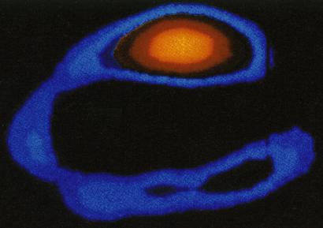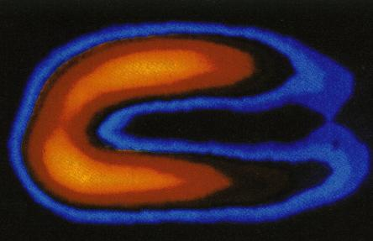

**Υγιής Ασθενής**

**Σπινθηρογράφημα που δείχνει τη ροή αίματος στην καρδιά με τη βοήθεια του ραδιοϊσοτόπου 99Tc.**

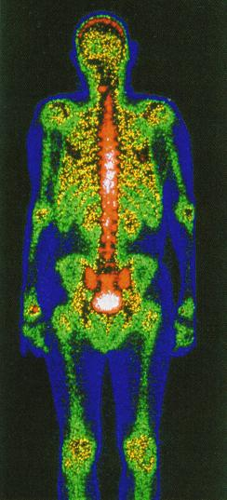

**Ραδιογραφική σάρωση των οστών με τη βοήθεια του ραδιοϊσοτόπου 99Tc.**

**Εφαρμογές στην τεχνολογία**

**Χαρακτηριστικά παραδείγματα τέτοιων εφαρμογών είναι:**

**1. Παραγωγή πυρηνικής ενέργειας. Αυτή γίνεται με τη βοήθεια πυρηνικών αντιδραστήρων και αποτελεί τη σημαντικότερη εφαρμογή των ραδιοϊσοτόπων στη βιομηχανία.**

**2.Μέτρηση και έλεγχος του πάχους μεταλλικών ή πλαστικών επιφανειών. Αυτή γίνεται με ακτινοβολία που διαπερνά το φύλλο και η οποία η απορροφάται ανάλογα με το πάχος του υλικού.**

**3. Εντοπισμός διαρροών σωληνώσεων. Αυτό μπορεί να γίνει με προσθήκη ενός ραδιοϊσοτόπου σ’ ένα αντλούμενο υγρό ή αέριο, οπότε με τη βοήθεια ενός μετρητή, π.χ. Geiger – Muller, εύκολα μπορούμε να δια-πιστώσουμε από που διαφεύγει.**

**4. Μέτρηση της στάθμης υγρών ή στερεών σε δεξα-μενή.Και στην περίπτωση αυτή μετριέται η απορ-ροφούμενη ραδιενεργός ακτινοβολία, καθώς η απορ-ρόφηση αυξάνει, όταν το υλικό γεμίζει τη δεξαμενή και παρεμβάλλεται στην πορεία των ακτίνων.**

**5. Συντήρηση ορισμένων τροφίμων, χάρη στη μικρο-βιοκτόνο δράση των ακτινοβολιών.**

**5.3 Μεταστοιχειώσεις - Σχάση - Σύντηξη**

**Μεταστοιχείωση είναι η μεταβολή ενός χημικού στοι-χείου σε άλλο, μέσα από μία πυρηνική αντίδραση. Φυσικές αυθόρμητες μεταστοιχειώσεις γίνονται συ-νεχώς στη φύση στα ραδιενεργά υλικά. Η πρώτη τε-χνητή ήταν εκείνη του Rutherford (Βλέπε ενότητα 5.1). Οι πρώτες τεχνητές μεταστοιχειώσεις με σωματίδια μικρής ενέργειας ήταν δύσκολες. Μόνο 1 σωματίδιο κάθε 250 000 0000 έκανε την πυρηνική μεταβολή. Έκτοτε όμως, με τους επιταχυντές (π.χ. κύκλοτρο), πολλές εκατοντάδες μεταστοιχειώσεις έχουν πραγματο-ποιηθεί. Επιπλέον, με τις τεχνικές αυτές συντέθηκαν και τα υπερουράνια στοιχεία.**

**Η τεχνική αυτή συνίσταται στο βομβαρδισμό διαφό-ρων στοιχείων - στόχων με ταχέως κινούμενα υποατο-μικά ή και ατομικά σωματίδια, όπως π.χ. νετρόνια,**

**2**

**1**

**2**

**1**

**πρωτόνια, δευτερόνια (πυρήνες του ισοτόπου Η),**

**34 / 180-181**

**σωματίδια άλφα κλπ.**

**Από ενεργειακή και τεχνολογική άποψη οι πλέον ενδιαφέρουσες πυρηνικές αντιδράσεις είναι η σχάση και η σύντηξη. Στη σχάση ορισμένα βαρέα άτομα, όπως π.χ. 235U και το 234Pu, βομβαρδίζονται με νετρόνια κα-τάλληλης ενέργειας. Τότε οι πυρήνες τους σπάζουν – σχάζονται σε δύο μικρότερους πυρήνες, ενώ ελευθερώ-νονται ταυτόχρονα δύο ή περισσότερα ταχέα νετρόνια και μεγάλες ποσότητες ενέργειας. Από τα νετρόνια που ελευθερώνονται τουλάχιστον ένα προκαλεί νέα σχάση και έτσι γίνεται μία αλυσιδωτή αντίδραση. Αν ο ρυθμός αυτής ελέγχεται, τότε έχουμε έναν ατομικό (πυρηνικό)αντιδραστήρα (στήλη). Αν η αλυσιδωτή αντίδραση γίνεται εκρηκτικά γρήγορα, τότε έχουμε την ατομική βόμβα.**

**1**

**1**

**2**

**1**

**3**

**1**

**4**

**2**

**Στη σύντηξη ελαφροί πυρήνες, όπως π.χ. Η, Η,**

**Η, συγχωνεύονται – ενώνονται και δίνουν βαρύτε-**

**ρους, όπως π.χ. He, με ταυτόχρονη έκλυση πολύ**

**μεγαλύτερων από τη σχάση ποσοτήτων ενέργειας. Στην κοσμολογία δέχονται ότι στα άστρα γίνονται συνε-χώς τέτοιες αντιδράσεις μετατροπής του υδρογόνου σε ήλιο. Αυτά άλλωστε τα στοιχεία αποτελούν το μεγαλύ-τερο ποσοστό της μάζας των ζωντανών αστεριών. Η σύντηξη, για να γίνει, χρειάζεται πολύ υψηλή θερμοκρα-σία (>10 000000 oC). Στη λεγόμενη βόμβα υδρογόνου γίνεται πρώτα μία έκρηξη σχάσης (ουρανίου), οπότε η θερμοκρασία ανέρχεται τοπικά σε όρια, ώστε να ακολουθήσει η σύντηξη.**

**35 / 181**

**πυρήνας U**

**235**

**92**

**Aργό**

**νετρόνιο**

**= νετρόνιο**

**143**

**54**

**Xe**

**πυρήνας U**

**ασταθής**

**236**

**92**

**= ακτίνες γ (ενέργεια)**

**90**

**38**

**Sr**

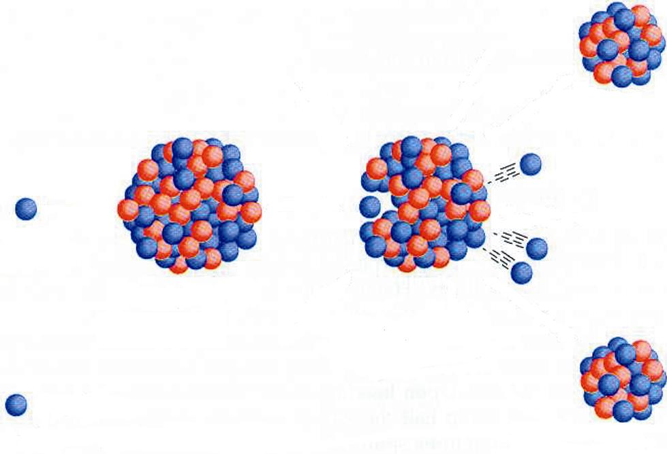

**ΣΧΗΜΑ 5.6 Τεχνητή σχάση του ουρανίου 235, η οποία αποτελεί τη βάση της ατομικής βόμβας που έπεσε στη Χιροσίμα το 1945.**

**36 / 181**

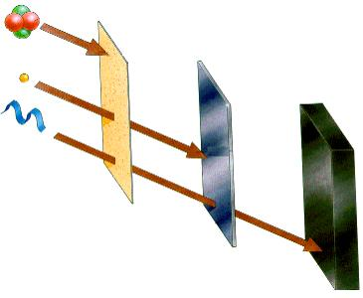 Γνωρίζεις ότι……

Το πρόβλημα

των πυρηνικών

αποβλήτων

**Τα απόβλητα των θερμοηλεκτρικών σταθμών παραγω-γής ηλεκτρικού ρεύματος οι οποίοι καταναλώνουν**

**κάρβουνο (π.χ. λιγνίτη) περιέχουν, πλην των άλλων, οξείδια του θείου και στάχτη. Όταν όμως χρησιμοποι-είται πυρηνικό «καύσιμο» για την παραγωγή ρεύματος, τα απόβλητα περιέχουν ένα μεγάλο αριθμό ραδιενεργών στοιχείων.**

**Άλλα απ’ αυτά είναι ιδιαιτέρως χρήσιμα και άλλα άκρως επικίνδυνα. Εδώ και αρκετά χρόνια έχει ξεσπάσει μία διαμάχη σε επίπεδο κυβερνήσεων, επιστημόνων και τεχνικών για τον τρόπο διαχείρισης των αποβλήτων αυτών.**

**Μία από τις προτάσεις προβλέπει την απομάκρυνση από τα πυρηνικά απόβλητα των πυρηνικά σχάσιμων υλικών, τα οποία μπορούν να χρησιμοποιηθούν πλέον σαν πυρηνικά «καύσιμα». Μία τυπική «ράβδος» πυρη-νικού καυσίμου περιέχει ουράνιο (3,3% 235U και 97,7% 238). Καθώς το σχάσιμο 235U καταναλώνεται, δίνοντας την απαιτούμενη ενέργεια, κάποιες ποσότητες από το 238U μετατρέπονται ραδιενεργά σε υπερουράνια στοι-χεία, όπως είναι τα ραδιοϊσότοπα του πλουτώνιου 239Pu και 240Pu . Αυτά μπορούν να επαναχρησιμοποι-ηθούν σαν «καύσιμο». Για να διαχωριστεί και να παρα-ληφθεί το πλουτώνιο, η ράβδος διαλύεται σε οξύ και από το διάλυμα που προκύπτει με χημικούς διαχωρι-σμούς απομονώνεται το σχάσιμο υλικό. Το μίγμα οξει-δίων του 235U και του πλουτωνίου χρησιμοποιείται με μορφή οξειδίων των μετάλλων σαν πυρηνικό καύσιμο.**

**37 / 182**

**Το μειονέκτημα στη λύση ανακύκλωση πυρηνικών καυ-σίμων οφείλεται, εν μέρει, στη δυνατότητα χρησιμοποί-ησης του παραγόμενου πλουτώνιου για την παραγωγή πυρηνικών όπλων από παρακρατικές οργανώσεις, από ομάδες τρομοκρατών κλπ. Επιπρόσθετα, η διαδικασία αφήνει σαν κατάλοιπα υγρά απόβλητα με εξαιρετικά μεγάλη ραδιενέργεια, τα οποία είναι επικίνδυνα για πολλά, ίσως και χιλιάδες, χρόνια.**

**Για παράδειγμα, στην υγρή φάση που παραμένει από τη διεργασία, υπάρχουν προϊόντα σχάσης, όπως 90Sr (στρόντιο-39) με ημιζωή 29 χρόνια , 137Cs (καίσιο-137) με ημιζωή 30 χρόνια .**

**Θα πρέπει λοιπόν να περάσουν περίπου 400 χρόνια, ώστε η ραδιενέργεια από αυτά τα παραπροϊόντα να μειωθεί σε ανεκτά επίπεδα . Όμως, και πέρα από τα 400 αυτά χρόνια θα εξακολουθεί να υπάρχει κίνδυνος από ραδιενεργά κατάλοιπα, όπως π.χ. 241Am (αμερίκιο-241) και 229Th (θόριο-229), των οποίων η ημιζωή μετριέται σε χιλιάδες ή και εκατομμύρια χρόνια. Το πλέον συζητημέ-νο σχέδιο είναι η μετατροπή των υγρών αυτών αποβλή-των σε υαλώδεις κεραμικές ράβδους με μήκος 3 m και διάμετρο 30 cm καθεμία. Οι δε ράβδοι στη συνέχεια να «ταφούν» σε κατάλληλες γεωλογικές θέσεις, όπως γρα-νίτες, παλιά ορυχεία και στρώματα αλάτων. Εκεί πιθα-νολογείται ότι θα παραμείνουν θαμμένες επί χιλιάδες χρόνια, όσα χρειάζονται τα ραδιενεργά στοιχεία για να εξαντληθούν. Τα απόβλητα ενός μόνο πυρηνικού σταθ-μού ισχύος 1000 MW θα περιέχονται σε 10 τέτοιες ράβδους.**

**Αρκετές μελέτες έδειξαν ότι η μέθοδος αυτή είναι εφικτή και αρκετές γεωλογικές θέσεις ταφής μπορούν να βρε-θούν. Παρόλα αυτά, επειδή τα υλικά αυτά θα πρέπει να μείνουν θαμμένα για χιλιάδες χρόνια κανένας δεν μπο-ρεί να εγγυηθεί για τις απόψεις και τις συμπεριφορές των μελλοντικών γενεών. Τα ήδη υπάρχοντα πυρηνικά απόβλητα είτε φυλάσσονται μέχρι να βρεθεί γενικότερα μία λύση είτε ενταφιάζονται σε επιλεγμένες θέσεις. Ήδη έχουν σημειωθεί κρούσματα «πειρατείας και λαθρεμπο-ρίας» πυρηνικών αποβλήτων. Είναι φανερό ότι η τελική τύχη τους δεν έχει ακόμα κριθεί ....**

**38 / 182-183**

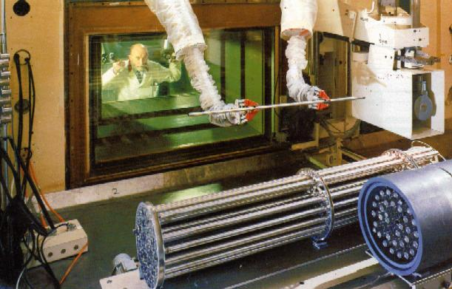

**Η διαχείριση των ραδιενεργών υλικών γίνεται κάτω από δρακόντεια μέτρα ασφαλείας, όπως πχ μέσω ενός ρο-μποτικού συστήματος πίσω από ένα παράθυρο με γυαλί πολύ μεγάλου πάχους, όπως φαίνεται στο παραπάνω σχήμα.**

**Ανακεφαλαίωση**

**1. Πυρηνική χημεία είναι ο κλάδος της χημείας που ασχολείται με τα πυρηνικά φαινόμενα, δηλαδή μετα-βολές στον πυρήνα των στοιχείων τα οποία συμμετέ-χουν. Αυτά δεν επηρεάζονται από τις εξωτερικές συν-θήκες θερμοκρασίας και πίεσης.**

**39 / 183-184**

**2. Ισότοπα είναι δύο ή περισσότερα άτομα με τον ίδιο ατομικό αριθμό αλλά διάφορο μαζικό. Τα άτομα**

**18**

**8**

**16**

**8**

**16**

**8**

**π.χ.Ο και Ο είναι ισότοπα του οξυγόνου.**

**3. Νουκλίδιο είναι ένας πυρήνας με δεδομένο Ζ και Α.**

**Το Ο είναι ένα νουκλίδιο.**

**4. Υπάρχουν ισότοπα σταθερά και ισότοπα ραδιενεργά τα οποία διασπώνται.**

**5. Ραδιενέργεια είναι η ακτινοβολία η οποία εκπέμπεται κατά τη ραδιενεργό αποσύνθεση ασταθών ισοτόπων προς σταθερότερους πυρήνες. Συνίσταται από σωματί-δια α και β και ακτινοβολία.**

**6. Οι ακτίνες α είναι ροή πυρήνων ηλίου. Οι ακτίνες β είναι ροή ηλεκτρονίων. Οι ακτίνες γ είναι ηλεκτρομα-γνητική ακτινοβολία μικρού μήκους κύματος.**

**7. Σε μία πυρηνική αντίδραση το άθροισμα μαζικών και ατομικών αριθμών παραμένει σταθερό.**

**8. Ένας τρόπος έκφρασης της ταχύτητας μιας ραδιε-νεργού διάσπασης είναι ο χρόνος υποδιπλασιασμού ( t1/2), ο χρόνος δηλαδή που απαιτείται, ώστε να διασπαστεί η μισή από την αρχική ποσότητα του ραδιενεργού υλικού. Λέγεται και ημιζωή του υλικού.**

**9. Μετά πάροδο ν «ημιζωών» θα παραμείνει, από μία αρχική ποσότητα m0, ποσότητα ραδιενεργού υλικού m, ίση με : m = (1/2)ν mο**

**10. Όργανα με τα οποία μετριέται η εκπεμπόμενη ραδι-ενέργεια είναι τα σπινθηροσκόπια ή ο απαριθμητής Geiger- Muller.**

**11. Μονάδες έντασης εκπεμπόμενης ραδιενέργειας ανά s είναι το Curie, που είναι ποσότητα ουσίας η οποία υφίσταται 3,7🞄1010 διασπάσεις. Το Bq αντιστοιχεί σε μία διάσπαση ανά s.**

**40 / 184**

**12. Μονάδα απορροφούμενης ακτινοβολίας είναι το Gy, που αντιστοιχεί σε απορρόφηση 1 J ανά Kg βάρους.**

**13. Η ιονίζουσα ακτινοβολία, όταν υπερβαίνει κάποια όρια, προκαλεί στον άνθρωπο βλάβες σωματικές και γενετικές.**

**14. Ραδιοχρονολόγηση λέγεται ο προσδιορισμός της ηλικίας πετρωμάτων, αρχαιολογικών ευρημάτων κ.λ.π. μέσω μετρήσεων ραδιενεργών ισοτόπων. Ανάμεσα σε αυτά κυριότερο είναι το ισότοπο του άνθρακα 14.**

**15. Τα ραδιενεργά ισότοπα χρησιμοποιούνται στην ιατρική (διάγνωση και θεραπεία) και στην τεχνολογία. Η πυρηνική ενέργεια χρησιμοποιείται για την παραγωγή ηλεκτρικής ενέργειας στους λεγόμενους πυρηνικούς σταθμούς.**

**16. Οι πυρηνικές αντιδράσεις είναι μεταστοιχειώσεις, δηλαδή μετατροπές ενός στοιχείου σε άλλο. Τυπικές πυρηνικές αντιδράσεις είναι η σχάση βαρύτερων πυρή-νων σε ελαφρότερους και η σύντηξη ελαφρών πυρή-νων σε βαρύτερους. Και οι δύο συνοδεύονται από έκλυ-ση μεγάλων ποσοτήτων ενέργειας.**

**17. Οι πυρηνικές συντήξεις συντηρούν τη ζωή των άστρων.**

**41 / 184**

**Λέξεις κλειδιά**

|  |  |
| --- | --- |
| **πυρηνική χημεία** | **μητρικός-θυγατρικός πυρήνας** |
| **μεταστοιχείωση** | **πυρηνική αντίδραση** |
| **ισότοπα** | **ραδιοϊσότοπα** |
| **νουκλίδιο** | **χρόνος υποδιπλασιασμού** |
| **ασταθές ισότοπο** | **αριθμός ημιζωών** |
| **ραδιενέργεια** | **απαριθμητής Geiger** |
| **ακτίνες α ,β και γ** | **Curie, Becquerel, rem** |
| **ιονίζουσα ακτινοβολία** | **ραδιοχρονολόγηση** |
| **κοσμική ακτινοβολία** | **σχάση και σύντηξη** |

**42 / 185**

**Ερωτήσεις – Ασκήσεις – Προβλήματα**

**Ερωτήσεις επανάληψης**

**1. Ποιο είναι το περιεχόμενο της πυρηνικής χημείας;**

**2. Τι ονομάζονται ισότοπα ενός στοιχείου; Να δώσετε ένα παράδειγμα.**

**3. Ποια ισότοπα είναι σταθερά και ποια ασταθή;**

**4. Τι είναι το νουκλίδιο;**

**5. Πώς ορίζεται γενικά η ραδιενέργεια;**

**6. Ποια είναι η φύση των ακτίνων α, β και γ;**

**7. Ποιος πυρήνας λέγεται μητρικός και ποιος θυγατρι-κός;**

**8. Ποιο είναι το φάσμα της ηλεκτρομαγνητικής ακτινο-βολίας;**

**9. Σε μία πυρηνική αντίδραση τι παραμένει σταθερό;**

**10. Τι καλείται χρόνος υποδιπλασιασμού ή ημιζωή ενός ραδιενεργού υλικού;**

**11. Αν παρέλθουν ν ημιζωές ποια ποσότητα, m, θα παραμείνει, αν η αρχική ποσότητα ήταν mο;**

**12. Τι είναι και πώς λειτουργεί ο απαριθμητής Geiger;**

**13. Τι εκφράζουν οι μονάδες ραδιενέργειας Curie και Becquerel;**

**14. Ποιες είναι οι ανθρωπογενείς πηγές ραδιενέργειας;**

**15. Τι καλούμε γενετικές βλάβες της ιονίζουσας ακτινοβολίας;**

**16. Τι ονομάζουμε ραδιοχρονολόγηση με άνθρακα και πού κυρίως χρησιμοποιείται;**

**43 / 186**

**17. Τι είναι η δενδροχρονολόγηση;**

**18. Πώς χρησιμοποιούνται τα ραδιοϊσότοπα στην ιατρική;**

**19. Τι είναι ένας πυρηνικός σταθμός παραγωγής ηλε-κτρικής ενέργειας;**

**20. Να δώσετε από ένα παράδειγμα πυρηνικής σχάσης και σύντηξης.**

**21. Από πού αντλεί ο ήλιος του πλανητικού μας συστή-ματος την ενέργεια την οποία εκπέμπει;**

**2**

**1**

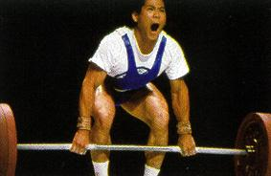

**Βασικές γνώσεις**

**22. Να υπολογίσετε τον αριθμό των πρωτονίων και των νετρονίων σε καθένα από τα παρακάτω νουκλίδια: λίθιο- 7, νέον -22 και πλουτώνιο -239**

**2 – 5 , 10 – 12, 94 - 145**

**23. Ένα mol από πυρήνες δευτερίου ( Η) ζυγίζει :**

**α . 1,0000 g β. 2,0000 g γ. 4,0000 g δ. 2,016 g**

**44 / 186**

**14**

**6**

**15**

**7**

**17**

**9**

**24. Aν τα νουκλίδια C, N και F είναι ισότονα τι**

**νομίζετε ότι εκφράζει ο όρος ισότονα;**

**α. νουκλίδια με τον ίδιο αριθμό e, αλλά διαφορετικό Ζ**

**β. νουκλίδια με διαφορετικό Ζ και αριθμό νετρονίων, αλλά το ίδιο Α**

**γ. νουκλίδια με το ίδιο Ζ, αλλά διαφορετικό Α**

**δ. νουκλίδια με ίσο αριθμό νετρονίων, αλλά διαφορε-τικό Ζ και Α**

**25. Το άτομο του ασβεστίου έχει 20 ηλεκτρόνια και 20 νετρόνια στον πυρήνα του. Άρα το άτομο του ασβεστί-ου συμβολίζεται σαν :**

**20**

**20**

**40**

**20**

**50**

**20**

**60**

**20**

**α. Ca β Cα γ. Ca δ. Ca**

**26. Ο μαζικός αριθμός, Α, ενός πυρήνα είναι 127. Ο ατο-μικός του αριθμός είναι 53. Πόσα νουκλεόνια, νετρόνια και πρωτόνια περιέχει ο πυρήνας αυτός; Πόσα ηλεκτρόνια περιέχει το αντίστοιχο ουδέτερο άτομο;**

**127, 74, 53, 53**

**27. 1 mol ηλεκτρόνια πόσο φορτίο φέρουν; Πόσα g ζυ-γίζουν; (Χρησιμοποιήστε για τις απαιτούμενες σταθε-ρές τη βιβλιογραφία)**

**96320 C**

**45 / 186-187**

**28. Η σχετική αφθονία των δύο ισοτόπων του ρουβιδίου με Ar 85 και 87 αντίστοιχα είναι 75% και 25 %. Άρα η σχετική ατομική μάζα του ρουβιδίου θα είναι :**

**α. 75,5 β.85,5 γ.87, δ.86,5 ε.86**

**29. Στοιχειώδες σωματίδιο είναι:**

**α. ένα σωματίδιο του οποίου δε γνωρίζουμε τη σύσταση**

**β. ένα σωματίδιο το οποίο αποτελεί συστατικό ενός πολυπλοκότερου συστήματος.**

**γ. ένα σωματίδιο το οποίο μέχρι σήμερα δεν έχει διασπαστεί .**

**40 197**

**23592**

**238**

**92**

**239**

**93**

**239 94**

**240**

**93**

**30. Ο συμβολισμός Κ παριστά :**

**α. ένα νουκλεόνιο β. ένα νουκλίδιο**

**γ. ένα ισότοπο δ. το στοιχείο κάλιο**

**31. Σε ποιο από τα παρακάτω άτομα περιέχεται ο μι-κρότερος αριθμός νετρονίων :**

**α. U β.  U γ. Np δ. Pu ε. Np**

**46 / 187**

**139**

**67**

**35**

**17**

**37**

**17**

**32. Το άτομο ενός στοιχείου έχει το σύμβολο Χ. Αυτό σημαίνει ότι αυτό έχει:**

**α. 206 πρωτόνια στον πυρήνα του β. 139 ηλεκτρόνια**

**γ.139 πρωτόνια δ. ατομική μάζα 67**

**ε. 72 νετρόνια στον πυρήνα του.**

**33. Το ζεύγος Cl και Cl παριστά :**

**α. ισομερή β. ισότοπα γ. ισότονα**

**δ. αλλότροπα ε. ισοβαρή**

**34. Ο ατομικός αριθμός ενός στοιχείου είναι 83. Αυτό σημαίνει ότι ένα άτομο του στοιχείου αυτού έχει :**

**α. 42 πρωτόνια και 41 νετρόνια**

**β. 83 νετρόνια**

**γ. 41 πρωτόνια, 41 ηλεκτρόνια και 1 νετρόνιο**

**δ. 42 νετρόνια και 41 πρωτόνια**

**ε. 83 ηλεκτρόνια**

**35. Ένα άτομο χλωρίου με ατομικό αριθμό 17 και σχετι-κή ατομική μάζα 35 έχει στον πυρήνα του:**

**α. 35 πρωτόνια β. 17 νετρόνια γ. 35 νετρόνια**

**δ. 17 πρωτόνια ε. 18 πρωτόνια**

**47 / 187-188**

**Πυρηνικές αντιδράσεις**

**36. Τα σωματίδια τα οποία κατά κύριο λόγο χρησιμο-ποιούνται για το βομβαρδισμό και τη μεταστοιχείωση είναι τα νετρόνια. Αυτό διότι :**

**α. μπορούν εύκολα να επιταχύνονται**

**β. είναι ουδέτερα και δεν απωθούνται από τους πυρήνες**

**γ. είναι αβλαβή για τον άνθρωπο**

**δ. παράγονται άφθονα στις πυρηνικές αντιδράσεις**

**37. Να συμπληρώσετε την παρακάτω πυρηνική αντίδραση**

**3**

**1**

**4**

**2**

**8**

**3**

**27**

**13**

**4**

**2**

**1**

**0**

**30**

**15**

**30**

**14**

**31**

**15**

**Li → ; + He**

**( ; = Η)**

**38. Το 1934 το ζεύγος Joliot - Curie πραγματοποίησε μία τεχνητή μεταστοιχείωση σύμφωνα με την πυρηνική αντίδραση**

**Al + He → ; + n**

**Το ραδιενεργό ισότοπο που παρασκευάστηκε είναι :**

**α. P β Si γ. P**

**48 / 188**

**39. Δίνονται οι αντιδράσεις :**

**4**

**2**

**18**

**8**

**64**

**29**

**63**

**28**

**226Ra → 222Rn + He + 6MeV και Η2 + 1/2Ο2**

**→ Η2Ο + 68 Kcal**

**Πόσα Kg Η2 πρέπει να καούν, ώστε να παραχθεί ενέρ-γεια ίση με εκείνη η οποία παράγεται από τη διάσπαση 1 mol ραδίου:**

**Δίνονται 1 Kcal = 4,184.103J και 1J = 6,24.1018 eV**

**4080 kg**

**40. Στην αντίδραση της φωτοσύνθεσης με χρήση**

**ραδιενεργού ισοτόπου του Οξυγόνου , Ο :**

**6 CO2 + 12 H2 18O → C6H12O6 + 6 18O2 + 6 H2O, παρουσία φωτός και χλωροφύλλης, το ισότοπο αυτό παίζει ρόλο:**

**α. καταλύτη β. παρεμποδιστή**

**γ. ιχνηθέτη δ. οξειδωτικού**

**41. Στην παρακάτω πυρηνική αντίδραση :**

**Cu → ; + Ni ,το σωματίδιο που λείπει είναι:**

**α. ένα ηλεκτρόνιο β. ένα πρωτόνιο γ. ένα νετρόνιο**

**δ. ένα σωματίδιο άλφα ε. ένα φωτόνιο**

**49 / 188**

**Χρόνος υποδιπλασιασμού - Χρονολογήσεις**

**42. Να δώσετε μία ερμηνεία στο γεγονός ότι το CO2 που προέρχεται από την καύση πετρελαίου και παραγώγων του δεν περιέχει το ραδιενεργό**

**14**

**6**

**ισότοπο C και είναι μόνο 12CO2 .**

**43. Το %ποσοστό των ατόμων 128Ι το οποίο παραμένει αδιάσπαστο μετά πάροδο 2,5 h (χρόνος υποδιπλασια-σμού = 25 min) είναι:**

**α. 15,6% β. 1,56% γ. 3,13% δ. 6,26%**

**44. Το ραδιενεργό ισότοπο του μολύβδου 201Pb έχει χρόνο υποδιπλασιασμού 8 h. Αν ξεκινήσει κανείς με 1 g αυτού, η ποσότητα που θα παραμείνει αδιάσπαστη στο τέλος 24 h είναι:**

**α. 0,5 g β. 0,33g γ. 0,25g**

**δ. τίποτα ε. 0,125g**

**45. Η συγκέντρωση του 85Kr (Τ1/2 = 10,73 χρόνια) σε ύψος 15 Κm είναι 10,0 picocuries ανά m3. Πόσα χρόνια πρέπει να περάσουν, ώστε η συγκέντρωσή του να πέσει στα 0,625 picocuries /m3 ;**

**43 χρόνια**

**50 / 188-189**

**46. Ένας αιγυπτιακός πάπυρος εξετάζεται για ραδιο-χρονολόγηση με 14C. Έτσι, ένα δείγμα από αυτόν και-γεται και το παραγόμενο CO2 συλλέγεται. Ο μετρητής Geiger δίνει γι’ αυτό 11,7 κτύπους ανά λεπτό για κάθε g της ένωσης. Ζωντανό υλικό από το οποίο φτιάχτηκε ο πάπυρος δίνει αντίστοιχα 15,3 κτύπους. Αν ο χρόνος υποδιπλασιασμού για τον 14C είναι 5760 χρόνια να εκτιμήσετε την ηλικία του παπύρου.**

**2230 ετών**

**47. Ποια από τις παρακάτω προτάσεις που αφορούν τη ραδιοχρονολόγηση με άνθρακα δεν είναι ορθή :**

**α. 14C παράγεται από την επίδραση της κοσμικής ακτι-νοβολίας στο Ν2 της ατμόσφαιρας**

**β. το 14C οξειδώνεται προς 14CO2 το οποίο αναμειγνύ-εται με το μη ραδιενεργό CO2 της ατμόσφαιρας.**

**γ. όταν ο οργανισμός πεθάνει ο 14C αποσυντίθεται προς 14Ν**

**δ. η μέθοδος μπορεί να προσδιορίζει ηλικίες μεγαλύτε-ρες από το χρόνο υποδιπλασιασμού του 14C**

**48. Ένα ραδιοϊσότοπο έχει χρόνο υποδιπλασιασμού 10 ημέρες. Το ποσό που θα παραμείνει από 8 g αυτού μετά από 40 ημέρες είναι:**

**α 0,5g β. 4,0g γ. 2,0 g δ. 6,0 g ε. 1,0g**

**51 / 189**

**49. Αν υπάρχει ίσος αριθμός mol από δύο ραδιενεργά ισότοπα, εκείνο το οποίο είναι το πλέον επικίνδυνο σε άμεση προσέγγιση είναι εκείνο το οποίο έχει χρόνο υποδιπλασιασμού:**

**α. 4,5.106 χρόνια β. 65 χρόνια γ. 12 ημέρες**

**δ. 10-4 min ε.1 min**

**50. Ένα δείγμα ξύλου από αιγυπτιακό πάπυρο δίνει 9,4 κτύπους ανά min και ανά g από τη διάσπαση του 14C. Ποια είναι η ηλικία του παπύρου; (Δεδομένα από την άσκηση 46)**

**4063 ετών**

**51. Ο χρόνος ζωής του πρωτονίου υπολογίζεται σε**

**1035 s. Να τον συγκρίνετε με το χρόνο ζωής του σύμπα-ντος, ο οποίος εκτιμάται σε 1010 χρόνια. Είναι μακρύ-τερος ή όχι και κατά πόσα χρόνια ;**

**μακρύτερος κατά 1027 χρόνια**

**52 / 189**

**Γενικά Προβλήματα**

**52. Ένα ηλεκτρονιοβόλτ (eV) είναι η ενέργεια που από-δίδεται, όταν ένα ηλεκτρόνιο περνά μεταξύ δύο σημείων τα οποία παρουσιάζουν διαφορά δυναμικού 1 volt. Άρα 1 eV ισοδυναμεί με :**

**α. 1,6.10-16 J β. 4,8.10-25 J γ. 1,6.10-19 J**

**δ. 4,8.10-11 J ε. 6,62.10-34 J**

**53. Από τα παρακάτω όργανα εκείνο το οποίο δεν μπο-ρεί ν’ ανιχνεύσει άμεσα ραδιενέργεια είναι :**

**α. το σπινθηροσκόπιο β. το ηλεκτροσκόπιο**

**γ. το αμπερόμετρο δ. το φωτογραφικό film**

**ε. ο θάλαμος Wilson**

**54. Το οξικό οξύ, CH3COOH, αντιδρά με τη μεθανόλη, CH3OH, για να σχηματίσει έναν εστέρα, CH3COOCH3 και Η2Ο. Πώς θα χρησιμοποιούσατε το ισότοπο 180, για να αποδείξετε αν το άτομο του οξυγόνου στο νερό προέρχεται από το -ΟΗ του οξέος ή από το -ΟΗ της αλκοόλης ;**

**53 / 189-190**

**55. Η ποσότητα των 3,7.1010 ραδιενεργών διασπάσεων ανά δευτερόλεπτο είναι γνωστή σαν ένα:**

**α. Debye β. Rutherford γ. Einstein**

**δ. Fermi ε. Curie**

**56. Ένας μαγνήτης θα προκαλέσει τη μεγαλύτερη από-κλιση σε δέσμη:**

**α. ακτίνων γ β. νετρονίων γ. ηλεκτρονίων**

**δ. σωματιδίων α ε. πρωτονίων**

**57. Δίνονται οι : 82Pb +24Cr → A , 98Cf +8O →A ,**

**A→a +X , X→ a + Ψ , Ψ→ α + Ζ .**

**Να υπολογίσετε τους ατομικούς αριθμούς των Α, Χ, Ψ και Ζ και από αυτό να βρείτε και ποια στοιχεία είναι.**

**58. Σε ένα από τα πειράματα του Rutherford το 1911 παράγονταν 3,4🞄1010 σωματίδια α /s, τα οποία έδιναν τελικά 0,039 cm3 He μετρημένα σε STP ανά έτος. Με τα δεδομένα αυτά να υπολογίσετε την τιμή του αριθμού του Αvogadro .**

**54 / 190**

**59. Στην παρακάτω πυρηνική αντίδραση :**

**64**

**28**

**64**

**24**

**Cu → ; + Ni , αυτό που λείπει είναι:**

**α. ένα ηλεκτρόνιο β. ένα πρωτόνιο γ. ένα νετρόνιο**

**δ. ένα σωματίδιο άλφα ε. ένα φωτόνιο**

**60. Πόσα «είδη» μορίων νερού μπορούν να προκύψουν από τα :**

**2**

**1**

**1**

**1**

**3**

**1**

**16**

**8**

**17**

**8**

**18**

**8**

**Η , Η, Η , και Ο, Ο, Ο :**

**α.3 β.9 γ.6 δ.27 ε.18**

**61.Ισοβαρείς λέγονται δύο πυρήνες οι οποίοι έχουν τον**

**ίδιο …….......... … αριθμό αλλά διάφορο ….…...........…. αριθμό**

**62. Από τις παρακάτω ακτινοβολίες εκείνη η οποία ευκολότερα σταματά στον αέρα είναι :**

**α. ακτίνες άλφα β. ακτίνες βήτα γ. νετρόνια**

**δ. ακτίνες γάμα ε. ακτίνες Χ**

**63. Σε ένα δείγμα ορυκτού του ουρανίου βρέθηκε ότι το βάρος του περιεχομένου Pb είναι το 22,8% του ουρα-νίου που υπάρχει σ’ αυτό. Να εκτιμήσετε την ηλικία της γης από τα δεδομένα αυτά (συμπληρωματικά δεδομένα από το κείμενο).**

**55 / 190-191**

**64. Ο αριθμός των σωματιδίων άλφα τα οποία εκλύ-ονται ανά s από 1,0 g ραδίου είναι 3,608🞄1010. Να προσδιορίσετε την t1/2 του ραδίου .**

**65. Ποιο από τα παρακάτω στοιχεία παρασκευάστηκε τεχνητά από τον άνθρωπο:**

**α. ακτίνιο β. θόριο γ. ραδόνιο**

**δ. κιούριο ε. καίσιο**

**66. Ραδιενεργό Να με Τ1/2 = 14,8 h εισάγεται με ένεση στο αίμα ενός ζώου στα πλαίσια ενός πειράματος ιχνη-θέτησης. Μετά από πόσες ημέρες η ραδιενέργεια θα πέσει στο 10% της αρχικής;**

**67. Η απώλεια ενός νετρονίου από τον πυρήνα του ατόμου ενός στοιχείου:**

**α. αλλάζει τη χημική φύση του ατόμου**

**β. προκαλεί πρόσληψη ενός πρωτονίου**

**γ. επιφέρει ταυτόχρονη απώλεια ενός ηλεκτρονίου**

**δ. αλλάζει τις φυσικές ιδιότητες του ατόμου**

**ε. μειώνει τον ατομικό αριθμό του στοιχείου**

**56 / 191**

**68. Το δευτέριο είναι :**

**α. ένα ηλεκτρόνιο με θετικό φορτίο**

**β. ένα νετρόνιο συν δύο πρωτόνια**

**γ. ένας πυρήνας με 1 πρωτόνιο και δύο νετρόνια**

**δ. ένας πυρήνας με 1 πρωτόνιο και ένα νετρόνιο**

**69. Η εκπομπή ενός σωματιδίου άλφα από τον πυρήνα**

**226**

**88**

**226**

**88**

**222**

**87**

**223**

**87**

**222**

**86**

**223**

**86**

**του Ca θα δημιουργήσει :**

**α. Ra β. Fr γ. Fr**

**δ. Rn ε. Rn**

**70. Δείγμα 1,0 mL από ένα διάλυμα το οποίο περιέχει ραδιενεργό τρίτιο και το οποίο δίνει σε κατάλληλο μετρητή 2,0🞄105 κτύπους ανά s εισάγεται με ένεση στο σώμα ενός ζώου. Μετά από λίγο χρόνο, αφού δηλαδή κυκλοφορήσει η ένεση σε όλο το αίμα, λαμβάνεται από αυτό δείγμα 1,0 mL, το οποίο στο ίδιο όργανο δίνει 1,5🞄104 κτύπους ανά s. Ποιος είναι ο όγκος του αίματος του ζώου;**

**133 mL**

**57 / 191**

**71. Ποιο από τα παρακάτω σωματίδια δεν μπορεί να επιταχυνθεί σε επιταχυντή σωματιδίων :**

**α. σωματίδιο άλφα β. ηλεκτρόνιο γ. ιόν άνθρακα**

**δ. νετρόνιο ε. πρωτόνιο**

**72. Η παρακάτω μεταβολή ,**

**2**

**1**

**3**

**1**

**4**

**2**

**1**

**0**

**Η + Η → Ηe + n , παριστάνει μία :**

**α. σχάση β. χημική αντίδραση γ. αυτοκατάλυση**

**δ. σύντηξη ε. εξώθερμη αντίδραση**

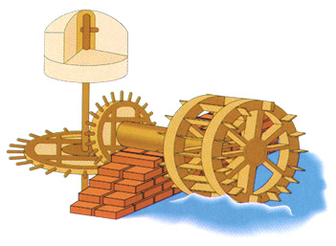

**Δραστηριότητα**

**Η πυρηνική ενέργεια, μία**

**παρεξηγημένη πηγή ηλεκτρισμού**

**Η χρήση της πυρηνικής ενέργειας για την παραγωγή ηλεκτρικού ρεύματος είναι αρκετά παρεξηγημένη, λόγω άγνοιας κυρίως, στη σημερινή κοινωνία.. Καλό λοιπόν είναι να γίνει μία σύγκριση με τους θερμοηλεκτρικούς σταθμούς παραγωγής ηλεκτρικού ρεύματος, οι οποίοι καταναλώνουν απολιθωμένα καύσιμα.**

**Η σύγκριση να περιλάβει τα εξής θέματα :**

**1. Περιβάλλον. Όξινη βροχή , CO2, NOx, SO2.**

**2. Υγεία. ακτινοβολίες, πυρηνικές δοκιμές, ατομικά όπλα.**

**3.Ασφάλεια. Ατυχήματα Chernobyl, Three mile island. Συνέπειες.**

**4.Απόβλητα. Όγκος, είδη και φύλαξη αποβλήτων.**

**58 / 191-192**

**5. Διαρροή τεχνολογίας σε «τρομοκράτες».**

**6. Κόστος.**

**Με βιβλιογραφική έρευνα να στηρίξετε επιχειρήματα υπέρ ή κατά των πυρηνικών σταθμών.**

**Να συλλέξετε στοιχεία για τα πυρηνικά ατυχήματα που αναφέρονται παραπάνω.**

**Τι είναι η «ιπτάμενη τέφρα»;**

**Ποιες γειτονικές μας χώρες διαθέτουν πυρηνικούς σταθμούς ;**

**Παίζει ρόλο η σεισμικότητα της περιοχής ;**

**Τι ρόλο παίζει ο λιγνίτης στη χώρα μας ;**

**Απαντήσεις στις ασκήσεις πολλαπλής επιλογής ή σωστού λάθους**

|  |  |  |
| --- | --- | --- |
| **23. δ** | **37. ;= 13H** | **55. ε** |
| **24. δ** | **38. α** | **56. γ** |
| **25. γ** | **40. γ** | **59. γ** |
| **26. β** | **41 γ** | **60. ε** |
| **29. γ** | **43. β** | **61. μαζικό,**  **ατομικό** |
| **30. β και γ** | **44. ε** | **62. α** |
| **31. α** | **47. δ** | **65. δ** |
| **32. ε** | **48. α** | **67. δ** |
| **33. β** | **49. δ** | **68. δ** |
| **34. ε** | **51. μακρύτερος κατά 1027 χρόνια** | **8169. δ** |
| **35. δ** | **52. γ** | **71. δ** |
| **36. β** | **53. γ** | **72. δ** |
|  |  |  |

**59 / 192**

**60**

**ΠΑΡΑΡΤΗΜΑ Α**

**➢ ΛΕΞΙΛΟΓΙΟ ΟΡΩΝ**

**➢ ΕΥΡΕΤΗΡΙΟ**

**➢ ΕΥΡΕΤΗΡΙΟ ΟΝΟΜΑΤΩΝ**

**ΛΕΞΙΛΟΓΙΟ ΟΡΩΝ**

**61**

**Α**

**Ακόρεστο διάλυμα: το διάλυμα στο οποίο μπορεί να διαλυθεί και άλλη ποσότητα διαλυμένης ουσίας σε σταθερές συνθήκες.**

**Αραιό διάλυμα: το διάλυμα μικρής περιεκτικότητας.**

**Αριθμός οξείδωσης: ενός ατόμου σε μία ομοιοπολική ένωση ορίζεται το φαινομενικό φορτίο που θα απο-κτήσει το άτομο, αν τα κοινά ζεύγη ηλεκτρονίων αποδο-θούν στο ηλεκτραρνητικότερο άτομο. Αντίστοιχα, αριθ-μός οξείδωσης ενός ιόντος σε μια ιοντική ένωση είναι το πραγματικό φορτίο του ιόντος.**

**Ατμοσφαιρική ρύπανση: η αλλοίωση της ποιοτικής και ποσοτικής σύστασης του ατμοσφαιρικού αέρα που μπορεί να έχει βλαβερές συνέπειες.**

**Ατομική ακτίνα: καθορίζει το μέγεθος του ατόμου.**

**Ατομικό βάρος: Βλέπε Σχετική ατομική μάζα**

**Ατομικός αριθμός (Ζ):ο αριθμός πρωτονίων του πυρήνα ενός ατόμου.**

**Ατομικότητα: ο αριθμός των ατόμων στο μόριο του στοιχείου.**

**Άτομο: το μικρότερο σωματίδιο ενός στοιχείου που μπορεί να πάρει μέρος στο σχηματισμό χημικών ενώσεων.**

**62 / Π2**

**Β**

**Βάσεις: κατά τον Arrhenius οι ενώσεις που στα υδατι-κά τους διαλύματα δίνουν ΟH-.**

**Βασικά οξείδια: οξείδια που έχουν τη χημική συμπερι-φορά βάσεων.**

**Βασικός χαρακτήρας: κοινές ιδιότητες των βάσεων.**

**Γ**

**Γραμμομοριακός όγκος (Vm): ο όγκος που καταλαμ-βάνει το 1 mol ουσίας σε ορισμένες συνθήκες θερ-μοκρασίας και πίεσης. Χρησιμοποιείται στα αέρια.**

**Δ**

**Δείκτες: χημικέs ουσίες που προσδιορίζουν το pΗ ενός διαλύματος κατά προσέγγιση.**

**Διάλυμα: ομογενές μίγμα δύο ή περισσοτέρων συστα-τικών.**

**Διαλυμένη ουσία: το συστατικό του διαλύματος που βρίσκεται σε μικρότερη αναλογία.**

**Διαλύτης: το συστατικό του διαλύματος που βρίσκεται συνήθως στη μεγαλύτερη αναλογία και έχει την ίδια φυσική κατάσταση με αυτή του διαλύματος.**

**Διαλυτότητα: η μέγιστη ποσότητα της διαλυμένης ουσίας που μπορεί να διαλυθεί σε συγκεκριμένο**

**διαλύτη και σε σταθερές συνθήκες.**

**63 / Π2**

**Διεθνές Σύστημα Μονάδων, SI: μετρικό σύστημα μεγεθών που καθορίστηκε μετά από διεθνή συμφωνία και ακολουθείται από όλες σχεδόν τις χώρες.**

**Ε**

**Ενδόθερμη αντίδραση: η αντίδραση κατά την οποία απορροφάται θερμότητα.**

**Εξάχνωση: η μετατροπή μιας ουσίας κατευθείαν από την στερεά στην αέρια κατάσταση.**

**Εξουδετέρωση: η αντίδραση ενός οξέος με μία βάση, δηλαδή η ένωση Η+ και ΟΗ- προς σχηματισμό νερού.**

**Εξώθερμη αντίδραση: η αντίδραση κατά την οποία εκλύεται θερμότητα.**

**Επαμφοτερίζοντα οξείδια: οξείδια που έχουν άλλοτε συμπεριφορά βάσεων και άλλοτε οξέων.**

**Ετερογενές μίγμα: μίγμα που δεν έχει ίδια σύσταση σ’ όλη την έκτασή του.**

**Ζ**

**Ζυγός: όργανο μέτρησης μάζας.**

**64 / Π2-Π3**

**H**

**Ηλεκτραρνητικότητα: στοιχείου ονομάζεται η τάση του ατόμου στοιχείου να έλκει ηλεκτρόνια, όταν αυτό συμ-μετέχει στο σχηματισμό πολυατομικών συγκροτημάτων.**

**Ηλεκτρόνια σθένους: ηλεκτρόνια εξωτερικής στιβάδας που καθορίζουν τη χημική συμπεριφορά του ατόμου.**

**Ηλεκτρόνιο: υποατομικό σωματίδιο που κινείται γύρω από τον πυρήνα. Φέρει το στοιχειώδες αρνητικό ηλεκτρικό φορτίο, e-.**

**Ημιζωή: βλέπε χρόνος υποδιπλασιασμού.**

**I**

**Ιόν: το φορτισμένο άτομο ή το φορτισμένο συγκρότημα ατόμων.**

**lονίζουσα ακτινοβολία: ακτινοβολία που προκαλεί σχηματισμό ιόντων.**

**lοντικός ή ετεροπολικός δεσμός: ο δεσμός που δημιουργείται με αποβολή και πρόσληψη ηλεκτρονίων.**

**Ισότοπα: άτομα με τον ίδιο ατομικό αλλά διαφορετικό μαζικό αριθμό.**

**K**

**Καταλύτης: χημική ουσία που αυξάνει την ταχύτητα μιας αντίδρασης, χωρίς να καταναλώνεται.**

**65 / Π3**

**Καύση: η αντίδραση μιας ουσίας με οξυγόνο ή αέρα που συνοδεύεται από παραγωγή φωτός και θερμότητας.**

**Κορεσμένο διάλυμα: το διάλυμα στο οποίο έχει διαλυθεί η μέγιστη ποσότητα της ουσίας σε σταθερές συνθήκες.**

**Μ**

**Μάζα: το ποσό της ύλης που περιέχεται σε ένα σώμα.**

**Μαζικός αριθμός (Α): ο αριθμός των πρωτονίων και των νετρονίων στον πυρήνα ενός ατόμου.**

**Μεταθετική αντίδραση: αντίδραση στην οποία δεν υπάρχει μεταβολή στους αριθμούς οξείδωσης των στοιχείων που μετέχουν σ’ αυτές.**

**Μεταστοιχείωση: η μετατροπή ενός χημικού στοιχείου σε άλλο μέσω πυρηνικής αντίδρασης.**

**Μίγμα: αποτελείται από δύο ή περισσότερες καθαρές ουσίες οι οποίες διατηρούν την ταυτότητα και τις ιδιότητές τους.**

**Μοl (mol): μονάδα ποσότητας ουσίας στο S.I. Το 1 mol είναι η ποσότητα που περιέχει ΝA σωματίδια.**

**Μόριο: Μόριο είναι το μικρότερο κομμάτι μιας καθορι-σμένης ουσίας (ένωσης ή στοιχείου) που μπορεί να υπάρξει ελεύθερο, διατηρώντας τις ιδιότητες της ύλης από την οποία προέρχεται.**

**Μοριακό βάρος: Βλέπε Σχετική μοριακή μάζα.**

**66 / Π3-Π4**

**Μοριακός Τύπος: δείχνει από ποια στοιχεία αποτε-λείται η ένωση και τον ακριβή αριθμό των ατόμων στο μόριο της ένωσης.**

**Ν**

**Νετρόνιο: υποατομικό σωματίδιο του πυρήνα, ηλεκτρικά ουδέτερο.**

**Νουκλεόνια: σωματίδια του πυρήνα δηλαδή πρωτόνια και νετρόνια.**

**Ο**

**Ογκομετρική φιάλη: όργανο μέτρησης όγκου.**

**Ογκομετρικός κύλινδρος: όργανο μέτρησης όγκου.**

**Όγκος: ο χώρος που καταλαμβάνει ένα σώμα.**

**Ομάδα: κατακόρυφη στήλη του περιοδικού πίνακα με στοιχεία που έχουν ανάλογες ιδιότητες.**

**Ομογενές μίγμα: μίγμα με ίδια σύσταση και ιδιότητες σ’ όλη την έκταση του.**

**Ομοιοπολικός δεσμός: ο δεσμός που δημιουργείται με αμοιβαία συνεισφορά ηλεκτρονίων.**

**Οξέα: κατά τον Arrhenius οι υδρογονούχες ενώσεις που στα υδατικά τους διαλύματα δίνουν Η+.**

**Οξείδια: ενώσεις στοιχείων με το οξυγόνο.**

**67 / Π4**

**Οξειδοαναγωγική αντίδραση: αντίδραση στην οποία έχουμε μεταβολή στους αριθμούς οξείδωσης ορισμένων στοιχείων της αντίδρασης.**

**Όξινα οξείδια: οξείδια με συμπεριφορά οξέων.**

**Όξινη βροχή: η βροχή που έχει pH μικρότερο του 5,6 (pH της καθαρής βροχής).**

**Όξινος χαρακτήρας: κοινές ιδιότητες των οξέων.**

**Ουσία ή καθορισμένο σώμα: σώμα με καθορισμένη σύσταση και ιδιότητες.**

**Π**

**Περιεκτικότητα διαλύματος: το μέγεθος που δείχνει την ποσότητα της διαλυμένης ουσίας σε ορισμένη ποσότητα διαλύματος.**

**Περιοδικός πίνακας: πίνακας ταξινόμησης των στοι-χείων κατά αύξοντα ατομικό αριθμό.**

**Περίοδος: οριζόντια σειρά του περιοδικού πίνακα που περιέχει στοιχεία με άτομα που έχουν «χρησιμοποιή-σει» τον ίδιο αριθμό στιβάδων για την κατανομή των ηλεκτρόνιων τους.**

**Πε-χα (pH): δείχνει πόσο όξινο ή βασικό είναι ένα διάλυμα.**

**Πεχάμετρο: όργανο μέτρησης του pH ενός διαλύματος με ακρίβεια.**

**Προχόϊδα: όργανο μέτρησης όγκου.**

**Πυκνό διάλυμα: διάλυμα μεγάλης περιεκτικότητας.**

**68 / Π4-Π5**

**Πυκνότητα (ρ):το πηλίκο της μάζας προς τον αντίστοιχο όγκο.**

**Πυρηνική Χημεία: η χημεία που ασχολείται με τις μεταβολές του πυρήνα ενός ατόμου.**

**Ρ**

**Ραδιενέργεια: η ακτινοβολία η οποία εκπέμπεται κατά τη ραδιενεργό αποσύνθεση – διάσπαση – ασταθών πυρήνων προς σταθερότερους.**

**Σ**

**Σιφώνιο εκροής: όργανο μέτρησης όγκου.**

**Σχετική ατομική μάζα(Αr): Ο αριθμός που δείχνει πόσες φορές είναι μεγαλύτερη η μάζα ενός ατόμου από το 1/12 της μάζας του ατόμου του άνθρακα–l2. Αντικαθιστά τον όρο ατομικό βάρος.**

**Σχετική μοριακή μάζα (Μr): Ο αριθμός που δείχνει πόσες φορές είναι μεγαλύτερη η μάζα ενός μορίου από το 1/12 της μάζας του ατόμου του άνθρακα–l2. Αντικαθιστά τον όρο μοριακό βάρος.**

**Στιβάδα: Τα ηλεκτρόνια που κινούνται στην ίδια περίπου απόσταση από τον πυρήνα λέμε ότι βρίσκο-νται στην ίδια στιβάδα ή φλοιό ή ενεργειακή στάθμη.**

**69 / Π5**

**Φ**

**Φυσικές ιδιότητες: οι ιδιότητες ενός σώματος που προσδιορίζονται χωρίς να μεταβάλλεται η χημική του σύσταση.**

**Φυσικό φαινόμενο: η μεταβολή στην οποία αλλάζουν ορισμένες από τις φυσικές ιδιότητες των ουσιών, ενώ η χημική σύσταση διατηρείται.**

**χ**

**Χημεία: η επιστήμη της ύλης και των μεταμορφώσεων της.**

**Χημικές ιδιότητες: οι ιδιότητες ενός σώματος που προσδιορίζονται με μεταβολή της χημικής τους σύστασης.**

**Χημική ένωση: καθορισμένη ουσία που αποτελείται από δύο τουλάχιστον άτομα που έχουν διαφορετικό ατομικό αριθμό.**

**Χημικό στοιχείο ή στοιχείο: καθορισμένη ουσία που αποτελείται από άτομα με τον ίδιο ατομικό αριθμό.**

**Χημικό φαινόμενο: η μεταβολή στην οποία έχουμε ριζική αλλαγή στη σύσταση και στις ιδιότητες των ουσιών.**

**Χρόνος υποδιπλασιασμού (ημιζωή), t1l2 : ο χρόνος ο οποίος απαιτείται για να διασπαστεί η μισή από την αρχική ποσότητα του ραδιενεργού υλικού.**

**70 / Π5**

**ΕΥΡΕΤΗΡΙΟ**

**αέρια κατάσταση 35, 1ος τ.**

**αερίων πίνακας 45, 2ος τ.**

**ακτίνες α 14,17, 3ος τ.**

**ακτίνες β 14, 3ος τ.**

**ακτίνες γ 14, 3ος τ.**

**άλατα 27, 2ος τ.**

**αλυσιδωτή αντίδραση 35, 3ος τ.**

**ανάμιξη διαλυμάτων 119, 2ος τ.**

**αντίδραση απλής**

**αντικατάστασης 39, 2ος τ.**

**αντίδραση αποσύνθεσης 39, 2ος τ.**

**αντίδραση διάσπασης 39, 2ος τ.**

**αντίδραση διπλής**

**αντικατάστασης 43, 2ος τ.**

**αντίδραση**

**εξουδετέρωσης 46, 2ος τ.**

**αντίδραση σύνθεσης 39, 2ος τ.**

**αντιδραστήρας ατομικός (πυρηνικός) 35, 3ος τ.**

**απαριθμητής**

**σπινθηρισμών 22, 3ος τ.**

**απόδοση αντίδρασης 38, 2ος τ.**

**αποτελεσματική κρούση 35, 2ος τ.**

**αραίωση διαλύματος 117, 2ος τ.**

**αριθμοί οξείδωσης**

**(πίνακας) 135, 1οςτ.**

**αριθμός Avogadro 92, 2ος τ.**

**αριθμός οξείδωσης 135, 1ος τ.**

**ατομική ακτίνα 111, 1ος τ.**

**ατομική μονάδα**

**μάζας(amu) 87, 2ος τ.**

**ατομικός αριθμός 32, 1ος τ.**

**ατομικότητα στοιχείου 26, 1ος τ.**

**71 / Π6**

**άτομο 25, 28, 90, 1ος τ.**

**βάρος 17,1ος τ.**

**βάσεις 13, 2ος τ.**

**βασικός χαρακτήρας 19, 2ος τ.**

**γραμμομοριακός όγκος 97, 2ος τ.**

**δείκτες 21, 2ος τ.**

**διάλυμα 44, 1ος τ.**

**διάλυμα ακόρεστο 48, 1ος τ.**

**διάλυμα αραιό 45, 1ος τ.**

**διάλυμα βασικό 21, 2ος τ.**

**διάλυμα κορεσμένο 47, 1ος τ.**

**διάλυμα όξινο 21, 2ος τ.**

**διάλυμα ουδέτερο 21, 2ος τ.**

**διάλυμα πυκνό 45,1ος τ.**

**διάλυμα περιεκτικό-**

**τητας 45,1ος τ./113,2ος τ.**

**διαλυμένη ουσία 44, 1ος τ.**

**διαλύτης 44, 1ος τ.**

**διαλυτότητα 47, 1ος τ.**

**διεθνές σύστημα**

**μονάδων,SI 14, 1ος τ.**

**δραστικότητας σειρά 41, 2ος τ.**

**ενδόθερμη αντίδραση 38, 2ος τ.**

**εξάχνωση 35, 1ος τ.**

**εξουδετέρωση 46, 2ος τ.**

**εξώθερμη αντίδραση 38, 2ος τ.**

**ετεροπολικός δεσμός 114, 1ος τ.**

**ευγενή αέρια 102, 1ος τ.**

**ηλεκτραρνητικότητα 126, 1ος τ.**

**ηλεκτρολύτης 7, 2ος τ.**

**ηλεκτρολυτική διάσταση 7, 2ος τ.**

**ηλεκτρόνια σθένους 109, 1ος τ.**

**ηλεκτρομαγνητική**

**ακτινοβολία 12, 14, 3ος τ.**

**ηλεκτρονιακή δομή 98, 1ος τ.**

**72 / Π6**

**ηλεκτρονιακός τύπος 125, 1ος τ.**

**ηλεκτρόνιο 30, 1ος τ.**

**ηλεκτρονίων κατανομή 100, 1ος τ.**

**ημιζωή 19, 3ος τ.**

**Θεωρία Arrhenius 7, 2ος τ.**

**ίζημα 45, 46, 2ος τ.**

**ιζημάτων πίνακας 45, 2ος τ.**

**ιόν 27, 1ος τ.**

**ιονίζουσα ακτινοβολία 26, 3ος τ.**

**ιοντικός δεσμός 114, 1ος τ.**

**ισότοπα 33, 1ος τ.**

**καθοδικές ακτίνες 14, 3ος τ.**

**καταλύτης 37, 2ος τ.**

**καταστατική εξίσωση**

**αερίων 110, 1ος τ.**

**κβαντικός αριθμός,**

**κύριος 98,1ος τ.**

**κοσμική ακτινοβολία 26, 3ος τ.**

**κρύσταλλος 114, 118, 1ος τ.**

**κρυσταλλικό πλέγμα**

**27, 118, 1ος τ.**

**μάζα 18, 1ος τ.**

**μάζα υποατομικών**

**σωματιδίων 30, 1ος τ.**

**μαζικός αριθμός 32, 1ος τ.**

**μεταθετική αντίδραση 43, 2ος τ.**

**μεταστοιχείωση 8, 3ος τ.**

**μίγμα 40, 1ος τ.**

**μίγμα ομογενές 43, 1ος τ.**

**μίγμα ετερογενές 43, 1ος τ.**

**μολ, mol 91, 2ος τ.**

**μονάδες μέτρησης**

**13, 1ος τ.**

**μοριακός τύπος (γραφή)**

**137, 1ος τ.**

**73 / Π6-Π7**

**μοριακός τύπος (ονομασία)**

**138, 1ος τ.**

**μοριακότητα κατ’ όγκο,**

**(Molarity) 113, 2ος τ.**

**μόριο 24, 1ος τ.**

**νετρόνιο 30, 1ος τ.**

**νόμος Boyle 105, 2ος τ.**

**νόμος Charles 106, 2ος τ.**

**νόμος διατήρησης**

**της μάζας 33, 2ος τ.**

**νόμος Gay-Lussac 108, 2ος τ.**

**νουκλεόνια 32, 1ος τ.**

**νουκλίδιο 10, 3ος τ.**

**όγκoς 19, 1ος τ.**

**ομάδα περιοδικού**

**πίνακα 102, 1ος τ.**

**ομοιοπολικός δεσμός 123, 1ος τ.**

**ομοιοπολικός μη πολικός**

**δεσμός 126,1ος τ.**

**ομοιοπολικός πολικός**

**δεσμός 127, 1ος τ.**

**ονοματολογία ανόργανων**

**ενώσεων 138, 1ος τ.**

**οξέα ανόργανα 10, 2ος τ.**

**οξείδια 24, 2ος τ.**

**οξείδια βασικά 26, 2ος τ.**

**οξείδια επαμφoτερίζovτα 27, 2ος τ.**

**οξείδια όξινα 25, 2ος τ.**

**οξειδοαναγωγικές**

**αντιδράσεις 39, 2ος τ.**

**όξινη βροχή 49, 2ος τ.**

**όξινος χαρακτήρας 16. 2ος τ.**

**όργανα μέτρησης μάζας 18, 1ος τ.**

**ουράνιο 12, 3ος τ.**

**74 / Π7**

**παγκόσμια σταθερά**

**αερίων 109, 2ος τ.**

**περιεκτικότητα**

**διαλύματος 45, 46, 1ος τ./113, 2ος τ.**

**περιοδικός νόμος 99, 1ος τ.**

**περιοδικός πίνακας 96, 106, 1ος τ.**

**περίοδος περιοδικού**

**πίνακα 99, 1ος τ.**

**περίσσεια 129, 130, 2ος τ.**

**πε-χα(pH) 20 ,2ος τ.**

**πεχάμετρο 22 ,2ος τ.**

**πρότυπες συνθήκες, STP 99 ,2ος τ.**

**πρωτόνιο 30 ,1ος τ.**

**πυκνότητα 22 ,1ος τ.**

**πυκνότητα αερίου 111, 2ος τ.**

**πυρήνας 30, 32, 1ος τ.**

**πυρήνας ασταθής 10, 3ος τ.**

**πυρήνας μητρικός 12, 3ος τ.**

**πυρηνική αντίδραση 8, 3ος τ.**

**πυρηνική χημεία 8, 3ος τ.**

**ραδιενέργεια 12, 3ος τ.**

**ραδιενεργός διάσπαση 10, 3ος τ.**

**ραδιοθεραπεία 32, 3ος τ.**

**ραδιοϊσότοπο 17, 3ος τ.**

**ραδιοχρονολόγηση 30, 3ος τ.**

**σπινθηροσκόπιο 22, 3ος τ.**

**σταλαγμίτες 56, 2ος τ.**

**σταλακτίτες 56, 2ος τ.**

**στερεά κατάσταση 34, 1ος τ.**

**στιβάδα 29, 92, 1ος τ.**

**στοιχείο (χημικό) 41, 1ος τ.**

**στοιχειομετρικές**

**ασκήσεις 123, 2ος τ.**

**συγκέντρωση διαλύματος 113, 2ος τ.**

**συμπύκνωση διαλύματος 117, 2ος τ.**

**75 / Π7-Π8**

**συντελεστές χημικής**

**εξίσωσης 32, 2ος τ.**

**σύντηξη 34, 3ος τ.**

**σχάση 34, 3ος τ.**

**σχετική ατομική μάζα, Αr 88, 2ος τ.**

**σχετική μοριακή μάζα, Μr 90, 2ος τ.**

**σωματίδιο άλφα 14, 3ος τ.**

**σωματίδιο βήτα 16, 3ος τ.**

**υγρή κατάσταση 34, 1ος τ.**

**υπόθεση Αvogadro 97, 2ος τ.**

**φασματογράφος μάζας 89, 2ος τ.**

**φορτίο υποατομικών**

**σωματιδίων 30, 1ος τ.**

**φυσικές ιδιότητες 37, 1ος τ.**

**φυσικό φαινόμενο 38, 1ος τ.**

**χημικές ιδιότητες 38, 1ος τ.**

**χημική αντίδραση 30, 2ος τ.**

**χημική ένωση 43, 1ος τ.**

**χημική εξίσωση 31, 32 ,2ος τ.**

**χημικό φαινόμενο 38, 1ος τ.**

**χημικός δεσμός 114, 1ος τ.**

**χρόνος υποδιπλασιασμού 19, 3ος τ.**

**76 / Π8**

**ΕΥΡΕΤΗΡΙΑ ΟΝΟΜΑΤΩΝ**

**Αrrhenius 8, 2ος τ.**

**Avogadro 92, 2ος τ.**

**Becquerel 13, 3ος τ.**

**Berzelius 132, 1ος τ.**

**Bohr 29, 91, 1ος τ.**

**Boyle 106, 2ος τ.**

**Charles 107, 2ος τ.**

**Curie 13, 3ος τ.**

**Dalton 28, 1ος τ.**

**Δημόκριτος 28, 91, 1ος τ.**

**Gay- Lussac 107, 2ος τ.**

**Lavoisier 9, 2ος τ.**

**Mendeleev 97, 99, 1ος τ.**

**Meyer 98, 1ος τ.**

**Moseley 99, 1ος τ.**

**Newlands 97, 1ος τ.**

**Rutherford 29, 1ος τ./9, 3ος τ.**

**Schrodinger 29, 1ος τ.**

**Soddy 9, 3ος τ.**

**Sommerfield 29, 1ος τ.**

**ΠΑΡΑΡΤΗΜΑ Β**

**77 / Π8**

**ΠΕΡΙΟΔΙΚΟΣ ΠΙΝΑΚΑΣ**

**78**

**Περιοδικός Πίνακας των στοιχείων**

|  |  |  |  |  |  |  |  |  |  |  |  |  |  |  |  |  |  |  |
| --- | --- | --- | --- | --- | --- | --- | --- | --- | --- | --- | --- | --- | --- | --- | --- | --- | --- | --- |
|  | **Μέταλλα** | | |  | **Αμέταλλα** | | |  | **Μεταλλοειδή** | | |  | **Ευγενή αέρια** | | | |  | **18** |
|  | | | | | | | | | | | | | | | | | | |
|  | **1** | **2** |  |  |  |  |  | **1** | **1**  **H** |  |  |  | **13** | **14** | **15** | **16** | **17** | **2**  **He** |
| **2** | **3**  **Li** | **4**  **Be** |  |  |  |  |  |  |  |  |  |  | **5**  **B** | **6**  **C** | **7**  **N** | **8**  **O** | **9**  **F** | **10**  **Ne** |
| **3** | **11**  **Na** | **12**  **Mg** | **3** | **4** | **5** | **6** | **7** | **8** | **9** | **10** | **11** | **12** | **13**  **Al** | **14**  **Si** | **15**  **P** | **16**  **S** | **17**  **Cl** | **18**  **Ar** |
| **4** | **19**  **K** | **20**  **Ca** | **21**  **Se** | **22**  **Ti** | **23**  **V** | **24**  **Cr** | **25**  **Mn** | **26**  **Fe** | **27**  **Co** | **28**  **Ni** | **29**  **Cu** | **30**  **Zn** | **31**  **Ga** | **32**  **Ge** | **33**  **As** | **34**  **Se** | **35**  **Br** | **36**  **Kr** |
| **5** | **37**  **Rb** | **38**  **Sr** | **39**  **Y** | **40**  **Zr** | **41**  **Nb** | **42**  **Mo** | **43**  **Tc** | **44**  **Ru** | **45**  **Rh** | **46**  **Pd** | **47**  **Ag** | **48**  **Cd** | **49**  **In** | **50**  **Sn** | **51**  **Sb** | **52**  **Te** | **53**  **I** | **54**  **Xe** |
| **6** | **55**  **Cs** | **56**  **Ba** | **57**  **\*La** | **72**  **Hf** | **73**  **Ta** | **74**  **W** | **75**  **Re** | **76**  **Os** | **77**  **Ir** | **78**  **Pt** | **79**  **Au** | **80**  **Hg** | **81**  **Tl** | **82**  **Pb** | **83**  **Bi** | **84**  **Po** | **85**  **At** | **86**  **Rn** |
| **7** | **87**  **Fr** | **88**  **Ra** | **89**  **\*Ac** | **104**  **Rf** | **105**  **Db** | **106**  **Sg** | **107**  **Bh** | **108**  **Hs** | **109**  **Mt** | **110** | **111** | **112** |  |  |  |  |  |  |

|  |  |  |  |  |  |  |  |  |  |  |  |  |  |  |  |
| --- | --- | --- | --- | --- | --- | --- | --- | --- | --- | --- | --- | --- | --- | --- | --- |
| **\*Λανθανίδες:** | **58**  **Ce** | **59**  **Pr** | **60**  **Nd** | **61**  **Pm** | **62**  **Sm** | **63**  **Eu** | **64**  **Gd** | **65**  **Tb** | **66**  **Dy** | **67**  **Ho** | **68**  **Er** | **69**  **Tm** | **70**  **Yb** | **71**  **Lu** |  |
| **\*Ακτινίδες:** | **90**  **Th** | **91**  **Pa** | **92**  **U** | **93**  **Np** | **94**  **Pu** | **95**  **Am** | **96**  **Cm** | **97**  **Bk** | **98**  **Cf** | **99**  **Es** | **100**  **Fm** | **101**  **Md** | **102**  **No** | **103**  **Lr** |  |

**79**

**ΠΑΡΑΡΤΗΜΑ Γ**

**➢ ΣΧΕΤΙΚΕΣ ΑΤΟΜΙΚΕΣ ΜΑΖΕΣ ΟΡΙΣΜΕΝΩΝ ΣΤΟΙΧΕΙΩΝ ΓΙΑ ΥΠΟΛΟΓΙΣΜΟΥΣ**

**➢ ΠΙΝΑΚΑΣ ΣΧΕΤΙΚΩΝ ΑΤΟΜΙΚΩΝ ΜΑΖΩΝ ΜΕ ΤΕΣΣΕΡΑ ΣΗΜΑΝΤΙΚΑ ΨΗΦΙΑ**

**80**

|  |  |  |
| --- | --- | --- |
| **Σχετικές Ατομικές Μάζες ορισμένων στοιχείων (για υπολογισμούς)** | | |
| **Άζωτο** | **Ν** | **14** |
| **Άνθρακας** | **C** | **12** |
| **Αργίλιο** | **Al** | **27** |
| **Άργυρος** | **Ag** | **108** |
| **Ασβέστιο** | **Ca** | **40** |
| **Βάριο** | **Ba** | **137** |
| **Βρώμη** | **Br** | **80** |
| **Θείο** | **S** | **32** |
| **Ιώδιο** | **I** | **127** |
| **Κάλιο** | **K** | **39** |
| **Κασσίτερος** | **Sn** | **119** |
| **Μαγγάνιο** | **Mn** | **55** |
| **Μαγνήσιο** | **Mg** | **24** |
| **Μόλυβδος** | **Pb** | **207** |
| **Νάτριο** | **Na** | **23** |
| **Νικέλιο** | **Ni** | **59** |
| **Οξυγόνο** | **O** | **16** |
| **Πυρίτιο** | **Si** | **28** |
| **Σίδηρος** | **Fe** | **56** |
| **Υδράργυρος** | **Hg** | **201** |
| **Υδρογόνο** | **H** | **1** |
| **Φθόριο** | **F** | **19** |
| **Φωσφόρος** | **P** | **31** |
| **Χαλκός** | **Cu** | **63,5** |
| **Χλώριο** | **Cl** | **35,5** |
| **Χρώμιο** | **Cr** | **52** |
| **Ψευδάργυρος** | **Zn** | **65** |

**81**

**ΣΧΕΤΙΚΕΣ ΑΤΟΜΙΚΕΣ ΜΑΖΕΣ (Ar) ΣΤΟΙΧΕΙΩΝ ΜΕ ΤΕΣΣΕΡΑ ΣΗΜΑΝΤΙΚΑ ΨΗΦΙΑ**

**Η σύγκριση έγινε με βάση το ισότοπο 12C που έχει Αr=12 ακριβώς**

|  |  |  |  |  |
| --- | --- | --- | --- | --- |
| **Ατομ. Αριθ.** | **Όνομα** | **Σύμβολο** | | **Ar** |
| **1** | **Υδρογόνο** | **H** | | **1.008** |
| **2** | **Ήλιο** | **He** | | **4.003** |
| **3** | **Λίθιο** | **Li** | | **6.941** |
| **4** | **Βηρύλλιο** | **Be** | | **9.012** |
| **5** | **Βόριο** | **B** | | **10.81** |
| **6** | **Άνθρακας** | **C** | | **12.01** |
| **7** | **Άζωτο** | **N** | | **14.01** |
| **8** | **Οξυγόνο** | **O** | | **16.00** |
| **9** | **Φθόριο** | **F** | | **19.00** |
| **10** | **Νέο** | **Ne** | | **20.18** |
| **11** | **Νάτριο** | **Na** | | **22.99** |
| **12** | **Μαγνήσιο** | **Mg** | | **24.31** |
| **13** | **Αργίλιο (Αλουμίνιο)** | **Al** | | **26.98** |
| **14** | **Πυρίτιο** | **Si** | | **28.09** |
| **15** | **Φώσφορος** | **P** | | **30.97** |
| **16** | **Θείο** | **S** | | **32.07** |
| **17** | **Χλώριο** | **Cl** | | **35.45** |
| **18** | **Αργό** | **Ar** | | **39.95** |
| **19** | **Κάλιο** | **K** | | **39.10** |
| **20** | **Ασβέστιο** | **Ca** | | **40.08** |
| **21** | **Σκάνδιο** | **Sc** | | **44.96** |
| **22** | **Τιτάνιο** | **Ti** | | **47.88** |
| **23** | **Βανάδιο** | **V** | | **50.94** |
| **24**  **82** | **Χρώμιο** | **Cr** | | **52.00** |
| **25** | **Μαγγάνιο** | **Mn** | | **54.94** |
| **26** | **Σίδηρος** | **Fe** | | **55.85** |
| **27** | **Κοβάλτιο** | **Co** | | **58.93** |
| **28** | **Νικέλιο** | **Ni** | | **58.69** |
| **29** | **Χαλκός** | **Cu** | | **63.55** |
| **30** | **Ψευδάργυρος** | **Zn** | | **65.39** |
| **31** | **Γάλλιο** | **Ga** | | **69.72** |
| **32** | **Γερμάνιο** | **Ge** | | **72.59** |
| **33** | **Αρσενικό** | **As** | | **74.92** |
| **34**  **135** | **Σελήνιο** | **Se** | | **78.96** |
| **35** | **Βρώμιο** | **Br** | | **79.90** |
| **36** | **Κρυπτό** | **Kr** | | **83.80** |
| **37** | **Ρουβίδιο** | **Rb** | | **85.47** |
| **38** | **Στρόντιο** | **Sr** | | **87.62** |
| **39** | **Ύττριο** | **Y** | | **88.91** |
| **40** | **Ζιρκόνιο** | **Zr** | | **91.22** |
| **41** | **Νιόβιο** | **Nb** | | **92.21** |
| **42** | **Μολυβδαίνιο** | **Mo** | | **95.94** |
| **43** | **Τεχνήτιο** | **99 Tc** | | **98.91** |
| **44** | **Ρουθήνιο** | **Ru** | | **101.1** |
| **45** | **Ρόδιο** | **Rh** | | **102.9** |
| **46** | **Παλλάδιο** | **Rd** | | **106.4** |
| **47** | **Άργυρος** | **Ag** | | **107.9** |
| **48** | **Κάδμιο** | **Cd** | | **112.4** |
| **49** | **Ίνδιο** | **In** | | **114.8** |
| **50** | **Κασσίτερος** | **Sn** | | **118.7** |
| **51** | **Αντιμόνιο** | **Sb** | | **121.8** |
| **52** | **Τελλούριο** | **Te** | | **127.6** |
| **53** | **Ιώδιο** | **Ι** | | **126.9** |
| **54** | **Ξένιο** | **Xe** | **131.3** | |
| **55** | **Καίσιο** | **Cs** | **132.9** | |
| **56**  **83** | **Βάριο** | **Ba** | **137.3** | |
| **57** | **Λανθάνιο** | **La** | **138.9** | |
| **58** | **Δημήτριο** | **Ce** | **140.1** | |
| **59** | **Πρασινοδύμιο** | **Pr** | **140.9** | |
| **60** | **Νεοδύμιο** | **Nd** | **144.2** | |
| **61** | **Προμήθειο** | **145Pm** | **144.9** | |
| **62** | **Σαμάριο** | **Sm** | **150.4** | |
| **63** | **Ευρώπιο** | **Eu** | **152.0** | |
| **64** | **Γαδολίνιο** | **Gd** | **157.3** | |
| **65** | **Τέρβιο** | **Tb** | **158.9** | |
| **66** | **Δυσπρόσιο** | **Dy** | **162.5** | |
| **67** | **Όλμιο** | **Ho** | **164.9** | |
| **68** | **Έρβιο** | **Er** | **167.3** | |
| **69** | **Θούλιο** | **Tm** | **168.9** | |
| **70** | **Υττέρβιο** | **Yb** | **173.0** | |
| **71** | **Λουτήτιο** | **Lu** | **175.0** | |
| **72** | **Άφνιο** | **Hf** | **178.5** | |
| **73** | **Ταντάλιο** | **Ta** | **180.9** | |
| **74** | **Βολφράμιο**  **(Τουγκστένιο)** | **W** | **183.9** | |
| **75** | **Ρήνιο** | **Re** | **186.2** | |
| **76** | **Όσμιο** | **Os** | **190.2** | |
| **77** | **Ιρίδιο** | **Ir** | **192.2** | |
| **78** | **Λευκόχρυσος**  **(Πλατίνα)** | **Pt** | **195.1** | |
| **79** | **Χρυσός** | **Au** | **197.0** | |
| **80** | **Υδράργυρος** | **Hg** | **200.6** | |
| **81** | **Θάλλιο** | **Tl** | **204.4** | |
| **82** | **Μόλυβδος** | **Pb** | **207.2** | |
| **83** | **Βισμούθιο** | **Bi** | **209.0** | |
| **84** | **Πολώνιο** | **210Po** | **210.0** | |
| **85**  **84** | **Άστατο** | **210At** | **210.0** | |
| **86** | **Ραδόνιο** | **222Rn** | **222.0** | |
| **87** | **Φράγκιο** | **223Fr** | **223.0** | |
| **88** | **Ράδιο** | **226Ra** | **226.0** | |
| **89** | **Ακτίνιο** | **227Ac** | **227.0** | |
| **90** | **Θόριο** | **Th** | **232.0** | |
| **91** | **Πρωτακτίνιο** | **231Pa** | **231.0** | |
| **92** | **Ουράνιο** | **U** | **238.0** | |
| **93** | **Ποσειδώνιο**  **(Νεπτούνιο)** | **237Np** | **237.0** | |
| **94** | **Πλουτώνιο** | **239Pu** | **239.1** | |
| **95** | **Αμερίκιο** | **243Am** | **243.1** | |
| **96** | **Κιούριο** | **247Cm** | **247.1** | |
| **97** | **Μπερκέλιο** | **247Bk** | **247.1** | |
| **98** | **Καλιφόρνιο** | **252Cf** | **252.1** | |
| **99** | **Αϊνσταΐνιο** | **252Es** | **252.1** | |
| **100** | **Φέρμιο** | **257Fm** | **257.1** | |
| **101** | **Μεντελέβιο** | **256Md** | **256.1** | |
| **102** | **Νομπέλιο** | **259No** | **259.1** | |
| **103** | **Λωρένσιο** | **260Lr** | **260.1** | |

**85**

**ΠΑΡΑΡΤΗΜΑ Δ**

**➢ ΘΕΜΕΛΙΩΔΗ ΜΕΓΕΘΗ ΚΑΙ ΜΟΝΑΔΕΣ**

**➢ ΠΟΛΛΑΠΛΑΣΙΑ ΚΑΙ ΥΠΟΠΟΛΛΑΠΛΑΣΙΑ ΜΟΝΑΔΩΝ**

|  |  |  |  |
| --- | --- | --- | --- |
| **Μέγεθος** | **Σύμβολο μεγέθους** | **Ονομασία μονάδας** | **Σύμβολο μονάδας** |
| **Μήκος** | **l** | **μέτρο** | **M** |
| **Μάζα** | **m** | **χιλιόγραμο** | **Kg** |
| **Χρόνος** | **t** | **δευτερόλεπτο** | **S** |
| **Θερμοκρασία** | **T** | **κέλβιν** | **K** |
| **Ποσότητα ουσίας** | **n** | **μολ** | **mol** |
| **Ποσότητα ηλεκτρισμού** | **I** | **αμπέρ** | **A** |
| **Φωτεινή Ισχύς** | **Iu** | **καντέλα** | **Cd** |

**86**

|  |  |  |  |
| --- | --- | --- | --- |
| **Πρόθεμα** | **Σύμβολο** | **Σχέση με τη βασική μονάδα** | **Παράδειγμα** |
| **Mega-** | **M** | **106** | **1Mm=106m** |
| **Kilo-** | **k** | **103** | **1Km=103m** |
| **deci-** | **d** | **10-1** | **1dm=10-1m** |
| **centi-** | **c** | **10-2** | **1cm=10-2m** |
| **milli-** | **m** | **10-3** | **1mm=10-3m** |
| **micro-** | **μ** | **10-6** | **1μm=10-6m** |
| **nano-** | **n** | **10-9** | **1nm=10-9m** |
| **pico-** | **p** | **10-12** | **1pm=10-12m** |

**87**

**ΠΑΡΑΡΤΗΜΑ Ε**

**ΤΙΜΕΣ ΘΕΜΕΛΙΩΔΩΝ ΣΤΑΘΕΡΩΝ**

|  |  |  |
| --- | --- | --- |
| **ΠΟΣΟΤΗΤΑ** | **ΣΥΜΒΟΛΟ** | **ΤΙΜΗ** |
| **Φορτίο ηλεκτρονίου** | **e ή e-** | **1,60219 10-19 C** |
| **Σταθερά Faraday** | **F** | **96485 C/mol e** |
| **Αριθμός Avogadro** | **N ή NA ή NO** | **6,02209 1023 σωματίδια*/ mole** |
| **Παγκόσμια σταθερά αερίων** | **R** | **8,2057 10-2 L 🞄 atm/mole 🞄 K** |
| **Γραμμομοριακός όγκος σε ΚΣ** | **Vm** | **22,41 L** |

**\* Τα σωματίδια μπορεί να είναι άτομα (π.χ. Na) μόρια (π.χ. H2) ιόντα (π.χ. Na+), e, άλλα σωματίδια και πρέπει να ορίζονται κάθε φορά**

**88**

**ΠΕΡΙΕΧΟΜΕΝΑ 3ου ΤΟΜΟΥ ΓΙΑ ΤΗΝ Α΄ ΤΑΞΗ**

**ΓΕΝΙΚΟΥ ΛΥΚΕΙΟΥ**

**5. ΠΥΡΗΝΙΚΗ ΧΗΜΕΙΑ**

**5.1 Ραδιενεργός διάσπαση – Χρόνος υποδιπλασιασμού – Συνέπειες ραδιενέργειας για τον άνθρωπο – Πηγές ραδιενέργειας 10**

**5.2 Μερικές εφαρμογές ραδιοϊσοτόπων 30**

**5.3 Μεταστοιχειώσεις – Σχάση – Σύντηξη 34**

**Γνωρίζεις ότι: «Το πρόβλημα των ραδιενεργών αποβλήτων» 37**

**Ανακεφαλαίωση –**

**Λέξεις κλειδιά – Ερωτήσεις –Ασκήσεις – Προβλήματα 39**

**ΠΑΡΑΡΤΗΜΑ Α**

**ΛΕΞΙΛΟΓΙΟ ΟΡΩΝ 62**

**ΕΥΡΕΤΗΡΙΟ 71**

**ΕΥΡΕΤΗΡΙΟ ΟΝΟΜΑΤΩΝ 77**

**ΠΑΡΑΡΤΗΜΑ Β**

**ΠΕΡΙΟΔΙΚΟΣ ΠΙΝΑΚΑΣ 79**

**89**

**ΠΑΡΑΡΤΗΜΑ Γ**

**ΣΧΕΤΙΚΕΣ ΑΤΟΜΙΚΕΣ ΜΑΖΕΣ ΟΡΙΣΜΕΝΩΝ ΣΤΟΙΧΕΙΩΝ ΓΙΑ ΥΠΟΛΟΓΙΣΜΟΥΣ 81**

**ΠΙΝΑΚΑΣ ΣΧΕΤΙΚΩΝ ΑΤΟΜΙΚΩΝ ΜΑΖΩΝ ΜΕ ΤΕΣΣΕΡΑ ΣΗΜΑΝΤΙΚΑ ΨΗΦΙΑ 82**

**ΠΑΡΑΡΤΗΜΑ Δ**

**ΘΕΜΕΛΙΩΔΗ ΜΕΓΕΘΗ ΚΑΙ ΜΟΝΑΔΕΣ 86**

**ΠΟΛΛΑΠΛΑΣΙΑ ΚΑΙ ΥΠΟΠΟΛΛΑΠΛΑΣΙΑ**

**ΜΟΝΑΔΩΝ 87**

**ΠΑΡΑΡΤΗΜΑ Ε**

**ΤΙΜΕΣ ΘΕΜΕΛΙΩΔΩΝ**

**ΣΤΑΘΕΡΩΝ 88**

**90**

**Βάσει του ν. 3966/2011 τα διδακτικά βιβλία του Δημοτικού, του Γυμνασίου, του Λυκείου, των ΕΠΑ.Λ. και των ΕΠΑ.Σ. τυπώνονται από το ΙΤΥΕ - ΔΙΟΦΑΝΤΟΣ και διανέμονται δωρεάν στα Δημόσια Σχολεία. Τα βιβλία μπορεί να διατίθενται προς πώληση, όταν φέρουν στη δεξιά κάτω γωνία του εμπροσθόφυλλου ένδειξη «ΔIΑΤΙΘΕΤΑΙ ΜΕ ΤΙΜΗ ΠΩΛΗΣΗΣ». Κάθε αντίτυπο που διατίθεται προς πώληση και δεν φέρει την παραπάνω ένδειξη θεωρείται κλεψίτυπο και ο παραβάτης διώκεται σύμφωνα με τις διατάξεις του άρθρου 7 του νόμου 1129 της 15/21 Μαρτίου 1946 (ΦΕΚ 1946, 108, Α').**

**Απαγορεύεται η αναπαραγωγή οποιουδήποτε τμήματος αυτού του βιβλίου, που καλύπτεται από δικαιώματα (copyright), ή η χρήση του σε οποιαδήποτε μορφή, χωρίς τη γραπτή άδεια του Υπουργείου Παιδείας και Θρησκευμάτων / IΤΥΕ - ΔΙΟΦΑΝΤΟΣ.**